**机械工业品电商平台**

**规划项目**

**详细设计说明书**

2018年3月23日

**文档控制**

|  |  |  |  |  |  |  |  |  |  |  |
| --- | --- | --- | --- | --- | --- | --- | --- | --- | --- | --- |
|  | | | | | | | | | | |
| 版本号 | | 变更控制  报告编号 | | 更改条款及内容 | | 更改人 | 审批人 | | 更改日期 | |
|  | |  | |  | |  |  | |  | |
|  | |  | |  | |  |  | |  | |
|  | |  | |  | |  |  | |  | |
|  | |  | |  | |  |  | |  | |
|  | |  | |  | |  |  | |  | |
|  | |  | |  | |  |  | |  | |
|  | |  | |  | |  |  | |  | |
|  | |  | |  |  | |  | |  | |
|  | |  | |  | |  |  | |  | |
|  | |  | |  | |  |  | |  | |
|  | |  | |  | |  |  | |  | |
|  | |  | |  | |  |  | |  | |
|  | |  | |  | |  |  | |  | |
|  | |  | |  | |  |  | |  | |
|  | |  | |  | |  |  | |  | |
|  | |  | |  | |  |  | |  | |
|  | |  | |  | |  |  | |  | |
|  | |  | |  | |  |  | |  | |
|  | |  | |  | |  |  | |  | |
|  | |  | |  | |  |  | |  | |
|  | |  | |  | |  |  | |  | |

目录

1 引言 10

1.1 编写目的 10

1.2 背景 10

1.3 定义 10

1.4 参考资料 10

2 程序设计结构 11

3 前端功能模块 12

3.1 用户管理设计说明 12

3.1.1 程序描述 12

3.1.2 功能 12

3.1.3 性能 12

3.1.4 输入项 13

3.1.5 输出项 13

3.1.6 算法 13

3.1.7 流程逻辑 13

3.1.8 接口 13

3.1.9 存储分配 13

3.1.10 注释设计 13

3.1.11 限制条件 13

3.1.12 测试计划 14

3.1.13 尚未解决的问题 14

3.2 商品管理设计说明 14

3.2.1 程序描述 14

3.2.2 功能 14

3.2.3 性能 14

3.2.4 输入项 14

3.2.5 输出项 15

3.2.6 算法 15

3.2.7 流程逻辑 15

3.2.8 接口 15

3.2.9 存储分配 15

3.2.10 注释设计 15

3.2.11 限制条件 15

3.2.12 测试计划 15

3.2.13 尚未解决的问题 16

3.3 商品分类管理设计说明 16

3.3.1 程序描述 16

3.3.2 功能 16

3.3.3 性能 16

3.3.4 输入项 16

3.3.5 输出项 16

3.3.6 算法 17

3.3.7 流程逻辑 17

3.3.8 接口 17

3.3.9 存储分配 17

3.3.10 注释设计 17

3.3.11 限制条件 17

3.3.12 测试计划 17

3.3.13 尚未解决的问题 17

3.4 购物车管理设计说明 18

3.4.1 程序描述 18

3.4.2 功能 18

3.4.3 性能 18

3.4.4 输入项 18

3.4.5 输出项 18

3.4.6 算法 18

3.4.7 流程逻辑 19

3.4.8 接口 19

3.4.9 存储分配 19

3.4.10 注释设计 19

3.4.11 限制条件 19

3.4.12 测试计划 19

3.4.13 尚未解决的问题 19

3.5 订单管理设计说明 19

3.5.1 程序描述 19

3.5.2 功能 20

3.5.3 性能 20

3.5.4 输入项 20

3.5.5 输出项 20

3.5.6 算法 20

3.5.7 流程逻辑 20

3.5.8 接口 21

3.5.9 存储分配 21

3.5.10 注释设计 21

3.5.11 限制条件 21

3.5.12 测试计划 21

3.5.13 尚未解决的问题 21

3.6 地址管理设计说明 21

3.6.1 程序描述 21

3.6.2 功能 21

3.6.3 性能 22

3.6.4 输入项 22

3.6.5 输出项 22

3.6.6 算法 22

3.6.7 流程逻辑 22

3.6.8 接口 22

3.6.9 存储分配 23

3.6.10 注释设计 23

3.6.11 限制条件 23

3.6.12 测试计划 23

3.6.13 尚未解决的问题 23

3.7 支付管理设计说明 23

3.7.1 程序描述 23

3.7.2 功能 23

3.7.3 性能 24

3.7.4 输入项 24

3.7.5 输出项 24

3.7.6 算法 24

3.7.7 流程逻辑 24

3.7.8 接口 24

3.7.9 存储分配 24

3.7.10 注释设计 25

3.7.11 限制条件 25

3.7.12 测试计划 25

3.7.13 尚未解决的问题 25

4 后台管理功能模块 25

4.1 用户管理设计说明 25

4.1.1 程序描述 25

4.1.2 功能 25

4.1.3 性能 29

4.1.4 输入项 29

4.1.5 输出项 29

4.1.6 算法 30

4.1.7 流程逻辑 30

4.1.8 接口 30

4.1.9 存储分配 32

4.1.10 注释设计 32

4.1.11 限制条件 32

4.1.12 测试计划 32

4.1.13 尚未解决的问题 32

4.2 商品管理设计说明 32

4.2.1 程序描述 32

4.2.2 功能 32

4.2.3 性能 38

4.2.4 输入项 38

4.2.5 输出项 39

4.2.6 算法 39

4.2.7 流程逻辑 39

4.2.8 接口 39

4.2.9 存储分配 41

4.2.10 注释设计 41

4.2.11 限制条件 41

4.2.12 测试计划 41

4.2.13 尚未解决的问题 41

4.3 商品类型管理设计说明 42

4.3.1 程序描述 42

4.3.2 功能 42

4.3.3 性能 46

4.3.4 输入项 46

4.3.5 输出项 47

4.3.6 算法 47

4.3.7 流程逻辑 47

4.3.8 接口 48

4.3.9 存储分配 49

4.3.10 注释设计 49

4.3.11 限制条件 49

4.3.12 测试计划 50

4.3.13 尚未解决的问题 50

4.4 订单管理设计说明 50

4.4.1 程序描述 50

4.4.2 功能 50

4.4.3 性能 52

4.4.4 输入项 52

4.4.5 输出项 53

4.4.6 算法 53

4.4.7 流程逻辑 54

4.4.8 接口 54

4.4.9 存储分配 55

4.4.10 注释设计 55

4.4.11 限制条件 55

4.4.12 测试计划 55

4.4.13 尚未解决的问题 56

5 移动平台功能模块 56

5.1 用户管理设计说明 56

5.1.1 程序描述 56

5.1.2 功能 56

5.1.3 性能 56

5.1.4 输入项 56

5.1.5 输出项 57

5.1.6 算法 57

5.1.7 流程逻辑 57

5.1.8 接口 57

5.1.9 存储分配 57

5.1.10 注释设计 57

5.1.11 限制条件 57

5.1.12 测试计划 57

5.1.13 尚未解决的问题 58

5.2 商品管理设计说明 58

5.2.1 程序描述 58

5.2.2 功能 58

5.2.3 性能 58

5.2.4 输入项 58

5.2.5 输出项 58

5.2.6 算法 59

5.2.7 流程逻辑 59

5.2.8 接口 59

5.2.9 存储分配 59

5.2.10 注释设计 59

5.2.11 限制条件 59

5.2.12 测试计划 59

5.2.13 尚未解决的问题 59

5.3 商品分类管理设计说明 60

5.3.1 程序描述 60

5.3.2 功能 60

5.3.3 性能 60

5.3.4 输入项 60

5.3.5 输出项 60

5.3.6 算法 60

5.3.7 流程逻辑 61

5.3.8 接口 61

5.3.9 存储分配 61

5.3.10 注释设计 61

5.3.11 限制条件 61

5.3.12 测试计划 61

5.3.13 尚未解决的问题 61

5.4 购物车管理设计说明 61

5.4.1 程序描述 61

5.4.2 功能 62

5.4.3 性能 62

5.4.4 输入项 62

5.4.5 输出项 62

5.4.6 算法 62

5.4.7 流程逻辑 62

5.4.8 接口 63

5.4.9 存储分配 63

5.4.10 注释设计 63

5.4.11 限制条件 63

5.4.12 测试计划 63

5.4.13 尚未解决的问题 63

5.5 订单管理设计说明 63

5.5.1 程序描述 63

5.5.2 功能 63

5.5.3 性能 64

5.5.4 输入项 64

5.5.5 输出项 64

5.5.6 算法 64

5.5.7 流程逻辑 64

5.5.8 接口 64

5.5.9 存储分配 65

5.5.10 注释设计 65

5.5.11 限制条件 65

5.5.12 测试计划 65

5.5.13 尚未解决的问题 65

5.6 地址管理设计说明 65

5.6.1 程序描述 65

5.6.2 功能 65

5.6.3 性能 66

5.6.4 输入项 66

5.6.5 输出项 66

5.6.6 算法 66

5.6.7 流程逻辑 66

5.6.8 接口 66

5.6.9 存储分配 66

5.6.10 注释设计 67

5.6.11 限制条件 67

5.6.12 测试计划 67

5.6.13 尚未解决的问题 67

5.7 支付管理设计说明 67

5.7.1 程序描述 67

5.7.2 功能 67

5.7.3 性能 67

5.7.4 输入项 68

5.7.5 输出项 68

5.7.6 算法 68

5.7.7 流程逻辑 68

5.7.8 接口 68

5.7.9 存储分配 68

5.7.10 注释设计 68

5.7.11 限制条件 69

5.7.12 测试计划 69

5.7.13 尚未解决的问题 69

6 系统数据结构设计 69

6.1 逻辑结构设计要点 69

6.2 物理结构设计要点 70

6.3 数据结构与程序的关系 75

# 引言

## 编写目的

本文档规划和定义了机械工业品电商平台的软件详细设计说明书，描述了本文档的编写目的、背景、定义和参考资料，用图表的形式直观地展现了程序的设计结构，并从前端功能模块、后台管理模块和移动平台功能模块分功能详细描述了程序实现的过程。本文档是以《机械工业品电商平台软件概要说明书》为依据编写的。

本文档的预期读者是项目经理、软件开发小组成员。通过本文档，他们要清楚产品在技术方面的要求和具体实现策略。

## 背景

本文档定义的系统是机械工业品电商平台。该平台是由XXXX机械设备有限公司提出开发的。本系统是一个独立的系统，分为前台会员购物部分和后台系统管理部分。企业通过后台管理系统将商品信息发布在平台上，并对整个购物流程进行有效的控制、管理和统计；消费者通过系统前台部分方便快捷的选购需要的商品，享受企业提供的各种服务。企业通过互联网销售模式，增加了销售渠道，从而提高了销售额增加了收益，而消费者也能通过电商平台直接购买到企业的产品和服务。

## 定义

|  |  |
| --- | --- |
| **术语、缩略语** | **解 释** |
|  |  |
|  |  |
|  |  |

## 参考资料

|  |  |  |
| --- | --- | --- |
| **资料名称[标识符]** | **出 版 单 位** | **日 期** |
| 《机械工业品电商平台项目分析会议备忘录》 | XXXX软件科技有限公司 | 20180101 |
| 《机械工业品电商平台项目可行性分析》 | XXXX软件科技有限公司 | 20180120 |
| 《GB8567-88 计算机软件详细设计说明书》 | 中国标准化管理委员会 | 20180411 |
| 《机械工业品电商平台软件概要设计说明书》 | XXXX软件科技有限公司 | 20180510 |
| 《机械工业品电商平台项目合同》 | XXXX机械设备有限公司、XXXX软件科技有限公司 | 20180210 |

# 程序设计结构

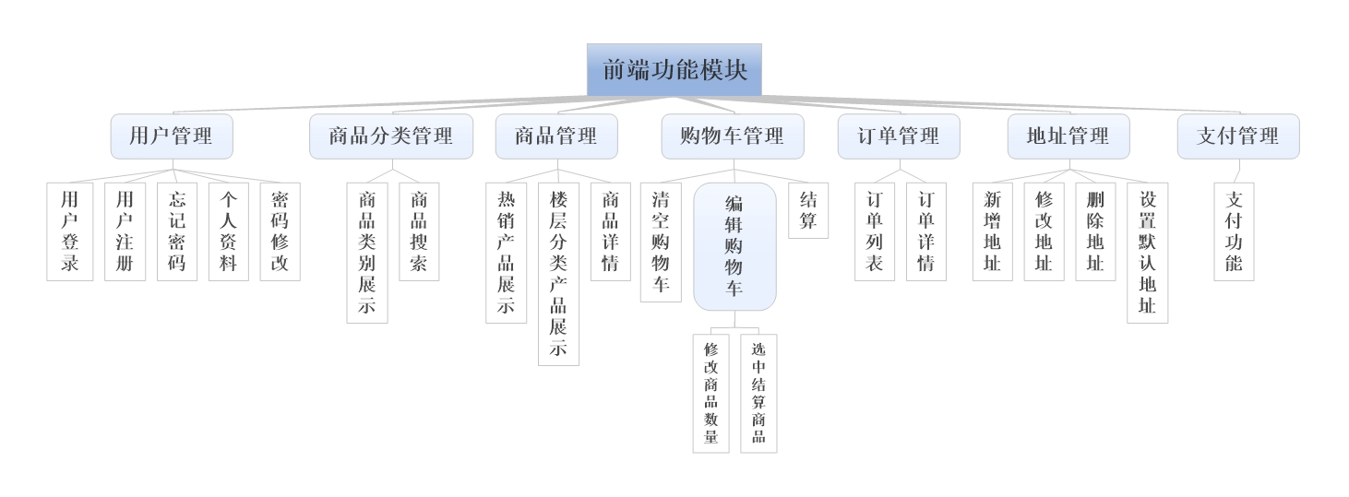

图1 前端功能模块结构图

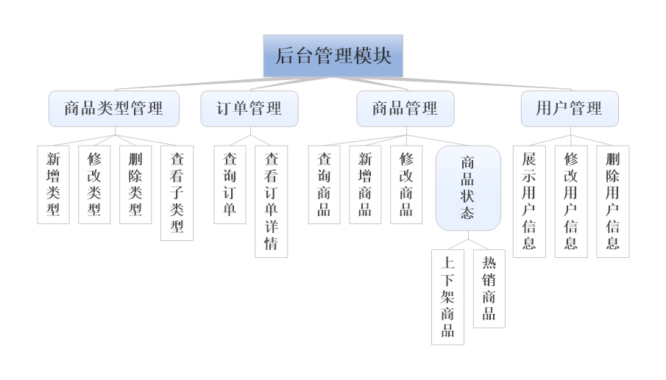

图2 后台管理模块截个图

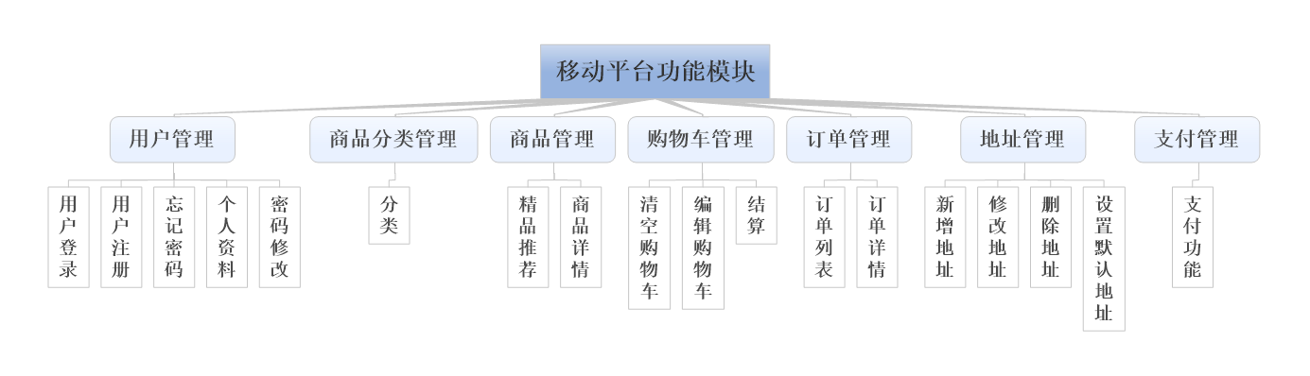

图3 移动平台功能模块结构图

# 前端功能模块

## 用户管理设计说明

### 程序描述

实现系统用户的登录、忘记密码、个人资料修改、密码修改功能；实现游客的注册功能。

### 功能

类图

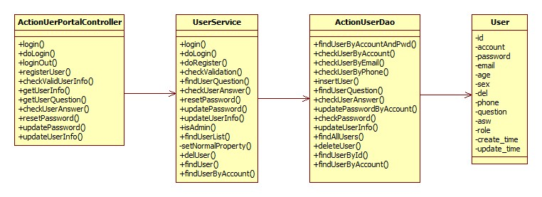

**1. 用户登录**

|  |  |
| --- | --- |
| 用户代码 | ACT_MALL_101 |
| 名称、标识符 | 登录 |
| 功能描述 | 用户登录的窗口，点击商城首页的“登录”按钮可跳转至用户登录界面，输入用户名与密码，验证通过后即可登录至商城首页。 |
| 使用用户 | 系统用户 |
| 优先级 | 高 |
| 输入 | 用户名、密码。 |
| 操作序列 | 1. 点击首页 “登录”按钮； 2. 输入用户名、密码； 3. 点击登录； |
| 输出 | 用户名与密码不匹配时显示“密码错误！”；正确则跳转至商城首页。 |
| 补充说明 | 1. 未注册的游客需注册后才可登录。 2. 要进行用户名、密码的非空验证 |

时序图

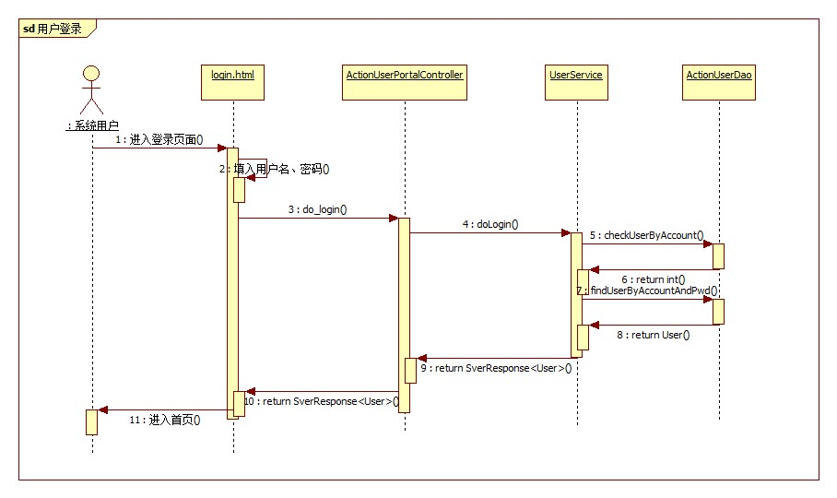

**2. 用户注册**

|  |  |
| --- | --- |
| 用户代码 | ACT_MALL_102 |
| 名称、标识符 | 注册 |
| 功能描述 | 游客注册窗口，点击商城首页的“免费注册”按钮可跳转至用户注册页面，输入用户名、密码、确认密码、手机号码、电子邮箱、密码提示问题、密码提示答案进行注册。 |
| 使用用户 | 游客 |
| 优先级 | 高 |
| 输入 | 用户名、密码、确认密码、手机号码、电子邮箱、密码提示问、密码提示答案。 |
| 操作序列 | 1. 点击商城首页的“免费注册”或登录页面的“免费注册” 2. 输入用户名、密码、确认密码、手机号码、电子邮箱、密码提示问、密码提示答案； 3. 点击“立即注册”； |
| 输出 | 注册成功后跳转至用户登录页面。 |
| 补充说明 | 1. 所有文本框不可为空，用户名长度为3-16位，只能为英文和数字，若输入的用户名已存在需重新输入；密码长度为6-12位，只能为英文和数字，确认密码须和密码一致；手机号码长度为11位，开头数字为1，只能为数字；邮箱必须遵循邮箱格式；密码提示问答用于找回密码时使用。 2. 注册时需验证邮箱的唯一性，即一个邮箱只能对应一个用户 |

时序图

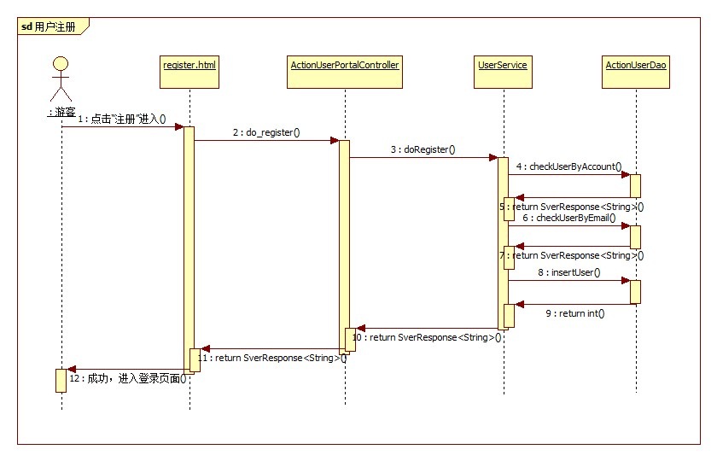

**3. 忘记密码**

|  |  |
| --- | --- |
| 用户代码 | ACT_MALL_103 |
| 名称、标识符 | 忘记密码 |
| 功能描述 | 可使用“根据密码提示问题找回密码”。只需验证密码提示答案是否正确，正确即可重置密码； |
| 使用用户 | 系统用户 |
| 优先级 | 高 |
| 输入 | 1. 用户名 2. 密码提示答案 3. 新密码 4. 新确认密码 |
| 操作序列 | 1. 登录页面点击“忘记密码”，或注册页面点击“已注册，找回密码“ 2. 输入用户名，验证是否有该用户 3. 存在则显示密码问题 4. 填入密码问题答案，验证答案是否正确 5. 正确，显示修改密码； 6. 填入新密码和确认密码，保存 7. 成功后跳转至登录页面 |
| 输出 | 提示信息 |
| 补充说明 | 1）非空验证  2）两次密码的一致性验证 |

时序图

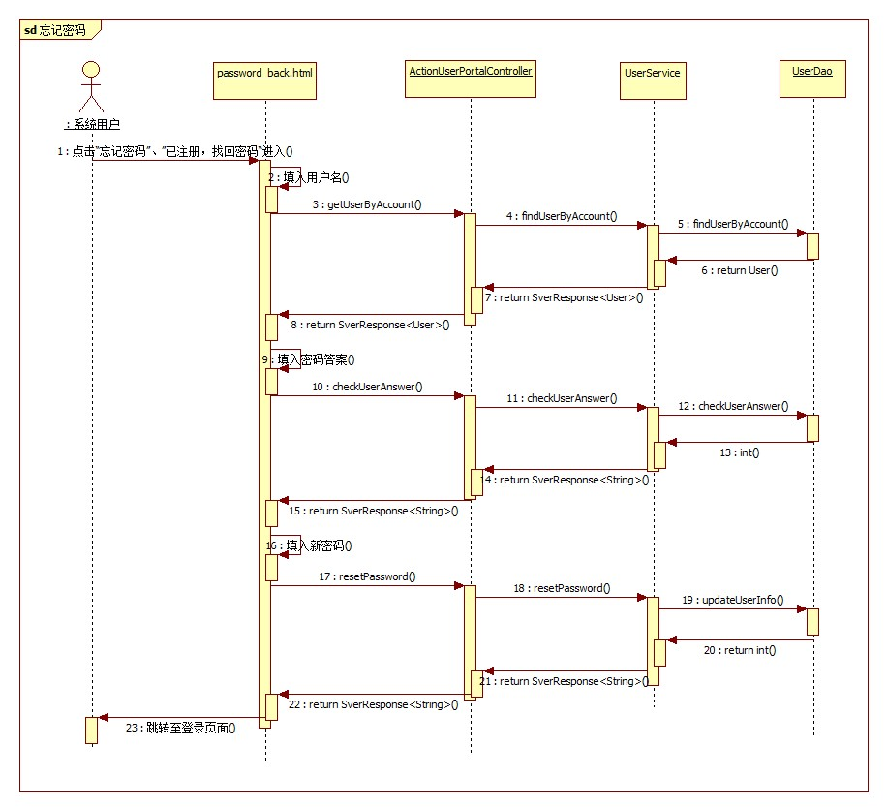

**4. 个人资料修改**

|  |  |
| --- | --- |
| 用户代码 | ACT_MALL_104 |
| 名称、标识符 | 个人资料 |
| 功能描述 | 可以修改用户的基本信息，如用户名、姓名、性别、手机号、邮箱、年龄；保存时根据要求给出合理的验证。 |
| 使用用户 | 系统用户 |
| 优先级 | 高 |
| 输入 | 1. 姓名 2. 性别 3. 年龄 4. 手机号码 5. 邮箱 |
| 操作序列 | 1. 打开个人资料页面，显示个人的基本信息 2. 修改用户信息 3. 保存时验证数据的合法性，不合法给出提示 |
| 输出 | 验证通过后跳转到首页 |
| 补充说明 | 1）所有文本框不可为空  2）年龄必须为数字，且范围0~120之间  3）手机号码长度为11位，开头数字为1，只能为数字；  4）邮箱必须遵循邮箱格式  5）用户名只是显示，不能修改 |

时序图

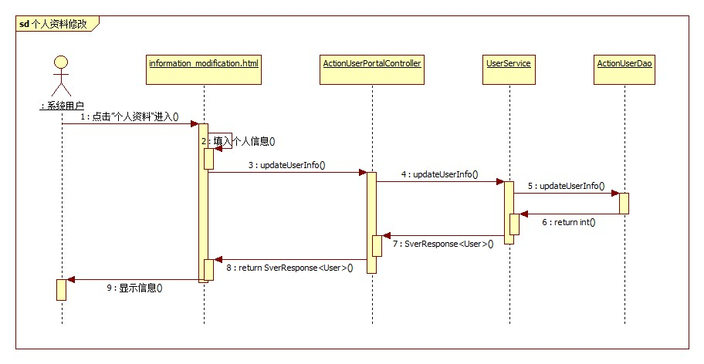

**5. 密码修改**

|  |  |
| --- | --- |
| 用户代码 | ACT_MALL_105 |
| 名称、标识符 | 密码修改 |
| 功能描述 | 进入密码修改页面，输入原密码，再输入新密码及新密码的确认密码；原密码不正确给出提示；修改成功后跳转到登录页面重新登录。 |
| 使用用户 | 系统用户 |
| 优先级 | 高 |
| 输入 | 1. 原始密码 2. 新密码 3. 确认密码 |
| 操作序列 | 1. 首先填入原始密码 2. 再输入新密码及确认密码 3. 提交修改，修改成功后跳转到登录页面 |
| 输出 | 验证通过后跳转到登录页面，重新登录 |
| 补充说明 | 1）非空验证  2）两次密码一致性验证  3）密码长度6-12位，只能时数字和英文 |

时序图

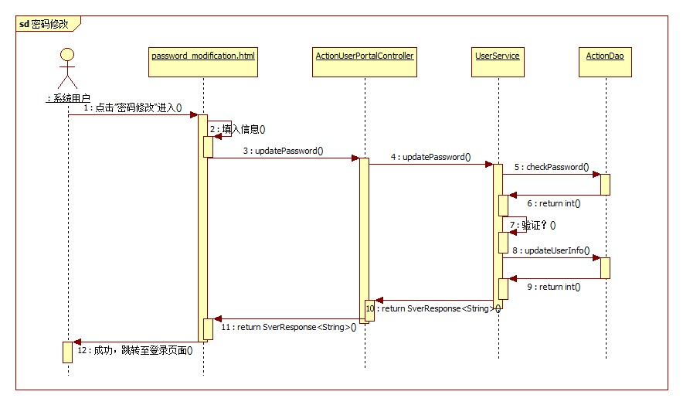

### 性能

用户界面简洁、美观、友好；操作方便、快捷；操作时若发生错误，应返回友好的提示信息；结果显示采用无刷新技术。

### 输入项

|  |  |  |  |  |  |  |  |
| --- | --- | --- | --- | --- | --- | --- | --- |
| **功能** | **名称** | **标识** | **数据类型** | **有效范围** | **输入方式** | **输入媒体** | **输入数据来源** |
| 用户登录 | 用户名 | account | String |  | 手动填入 | 键盘 | 用户输入 |
| 密码 | password | String |  | 手动填入 | 鼠标 | 用户输入 |
| 用户注册 | 用户名 | account | int |  | 手动填入 | 键盘 | 用户输入 |
| 密码 | password | String |  | 手动填入 | 键盘 | 用户输入 |
| 确认密码 |  | String |  | 手动填入 | 键盘 | 用户输入 |
| 手机号码 | phone | String |  | 手动填入 | 键盘 | 用户输入 |
| 电子邮箱 | email | String |  | 手动填入 | 键盘 | 用户输入 |
| 密码提示问 | question | String |  | 手动填入 | 键盘 | 用户输入 |
| 密码提示答案 | asw | String |  | 手动填入 | 键盘 | 用户输入 |
| 忘记密码 | 用户名 | account | String |  | 手动填入 | 键盘 | 用户输入 |
|  | 密码提示答案 | asw | String |  | 手动填入 | 键盘 | 用户输入 |
|  | 新密码 | newPwd | String |  | 手动填入 | 键盘 | 用户输入 |
|  | 确认密码 | surePwd | String |  | 手动填入 | 键盘 | 用户输入 |
| 个人资料修改 | 姓名 | name | String |  | 手动填入 | 键盘 | 用户输入 |
|  | 性别 | sex | String |  | 点击选择 | 鼠标 | 用户选择 |
|  | 年龄 | age | int | 0~120 | 手动填入 | 键盘 | 用户输入 |
|  | 手机号 | phone | String |  | 手动填入 | 键盘 | 用户输入 |
|  | 邮箱 | email | String |  | 手动填入 | 键盘 | 用户输入 |
| 密码修改 | 当前密码 | curPwd | String |  | 手动填入 | 键盘 | 用户输入 |
|  | 新密码 | newPwd | String |  | 手动填入 | 键盘 | 用户输入 |
|  | 新密码确认 | surPwd | String |  | 手动填入 | 键盘 | 用户输入 |

### 输出项

无

### 算法

无

### 流程逻辑

游客注册登录：



系统用户登录、忘记密码：



管理员前端登录：



密码修改：



### 接口

界面

用户登录

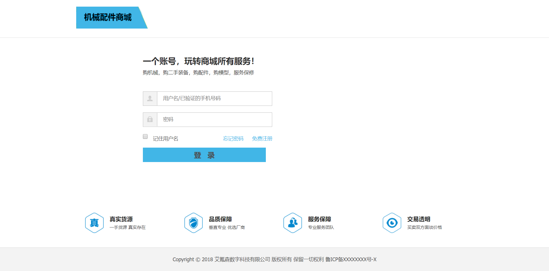

用户注册

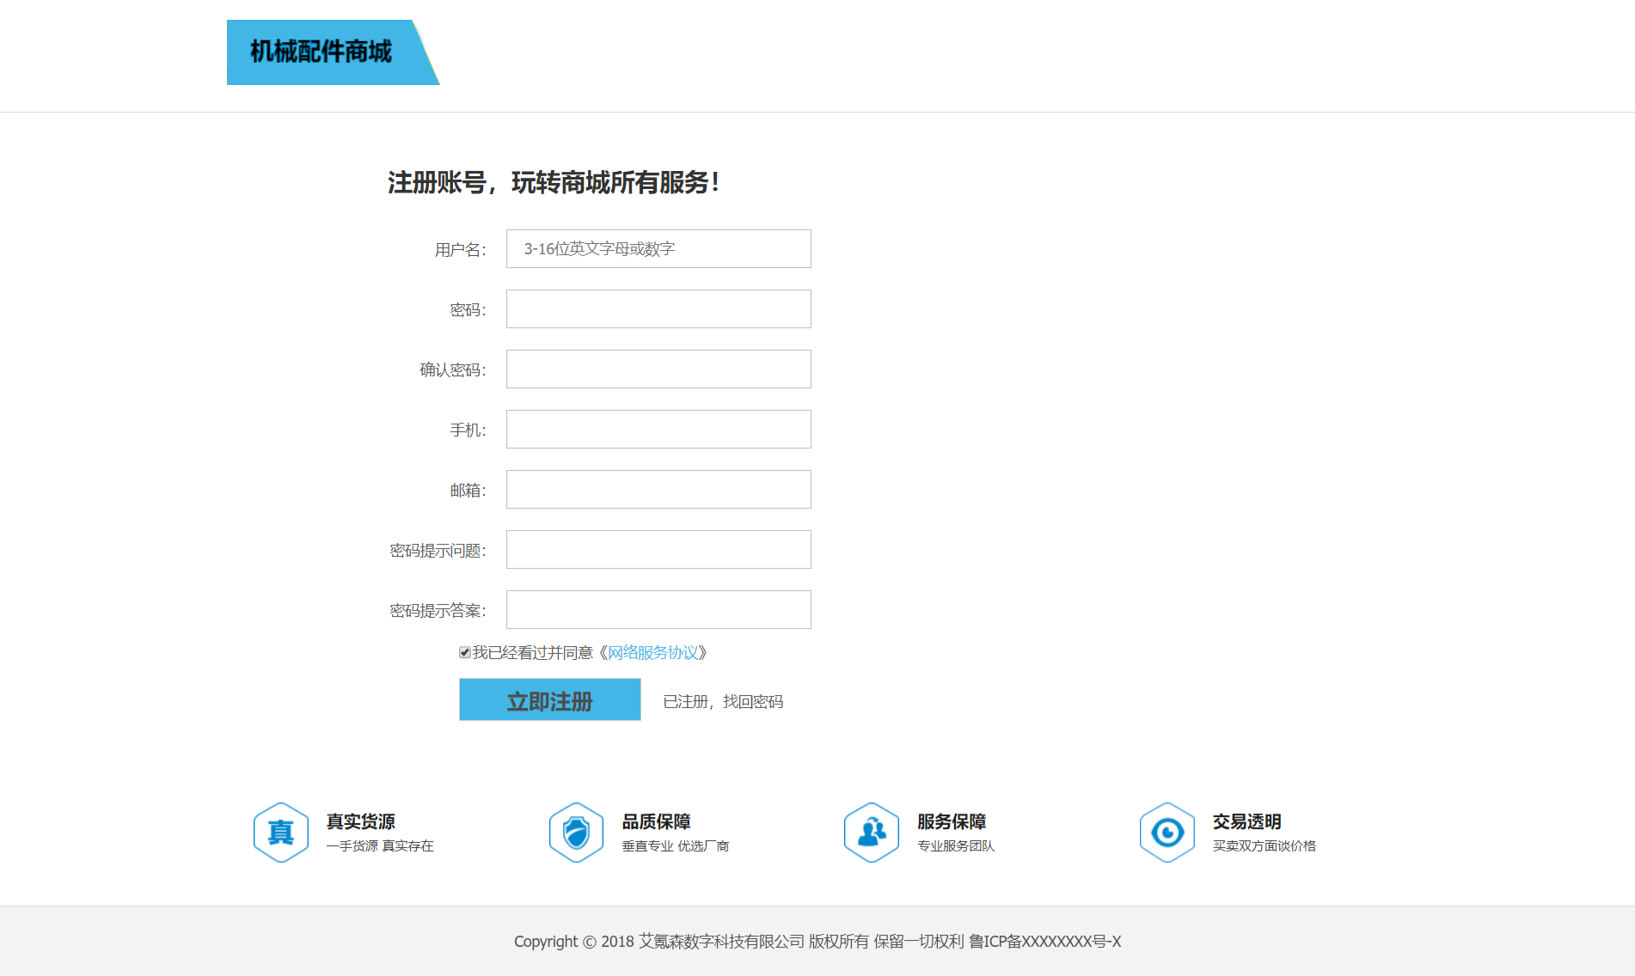

忘记密码

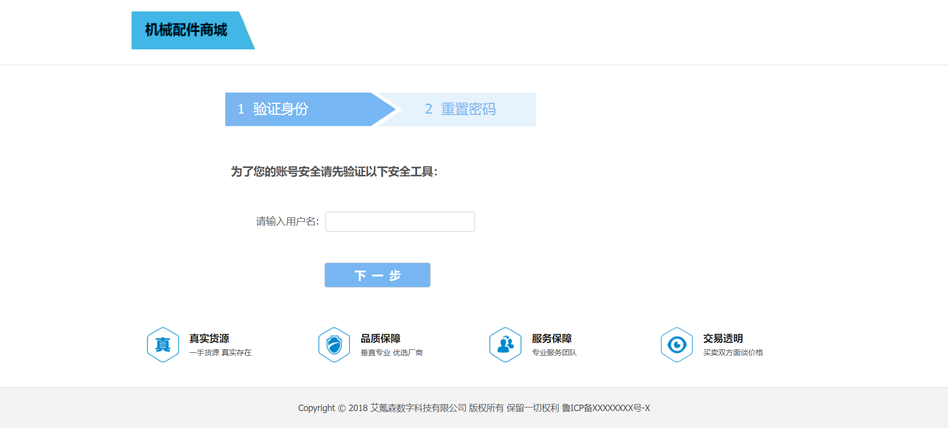

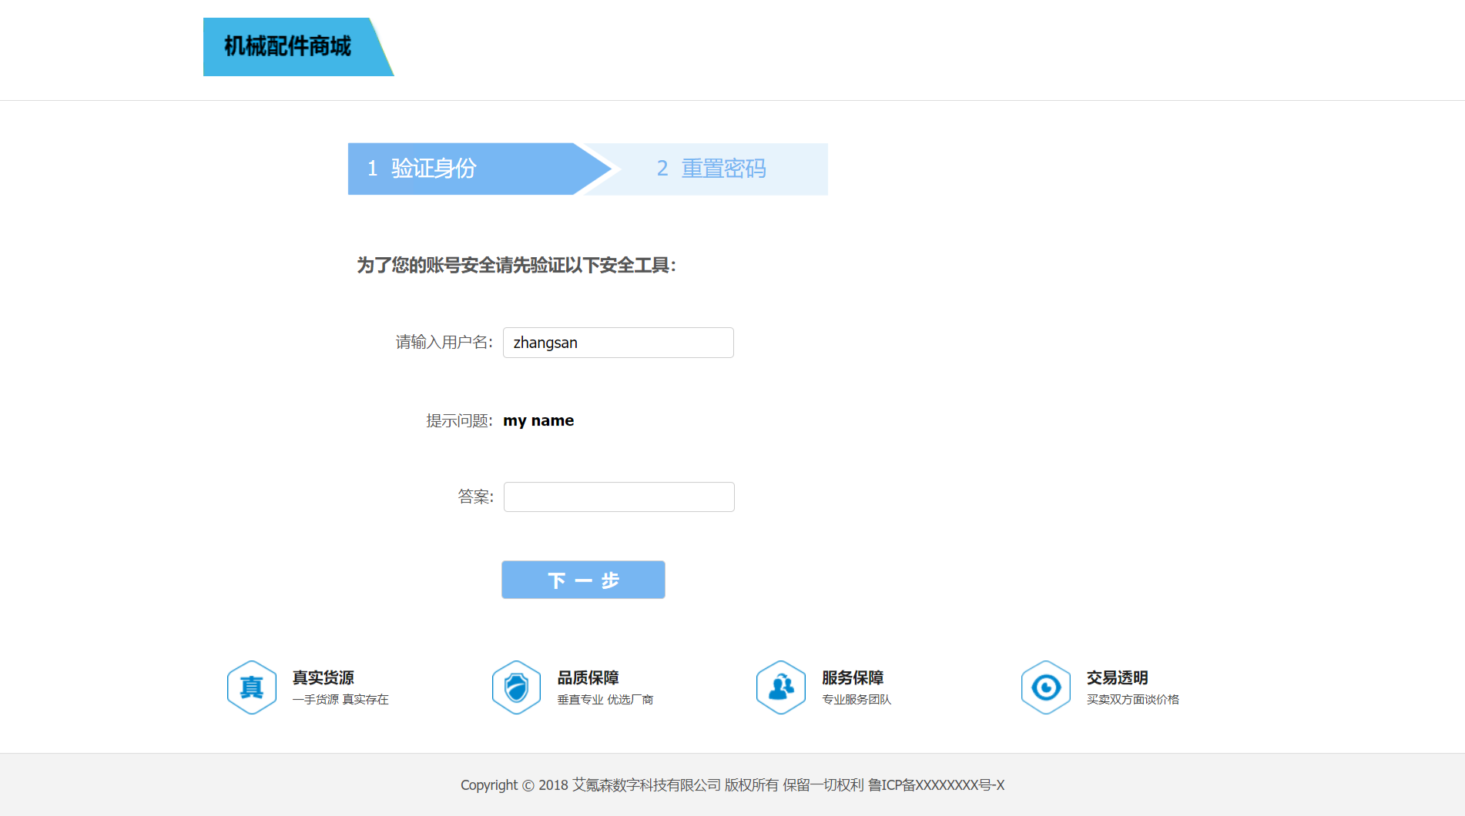

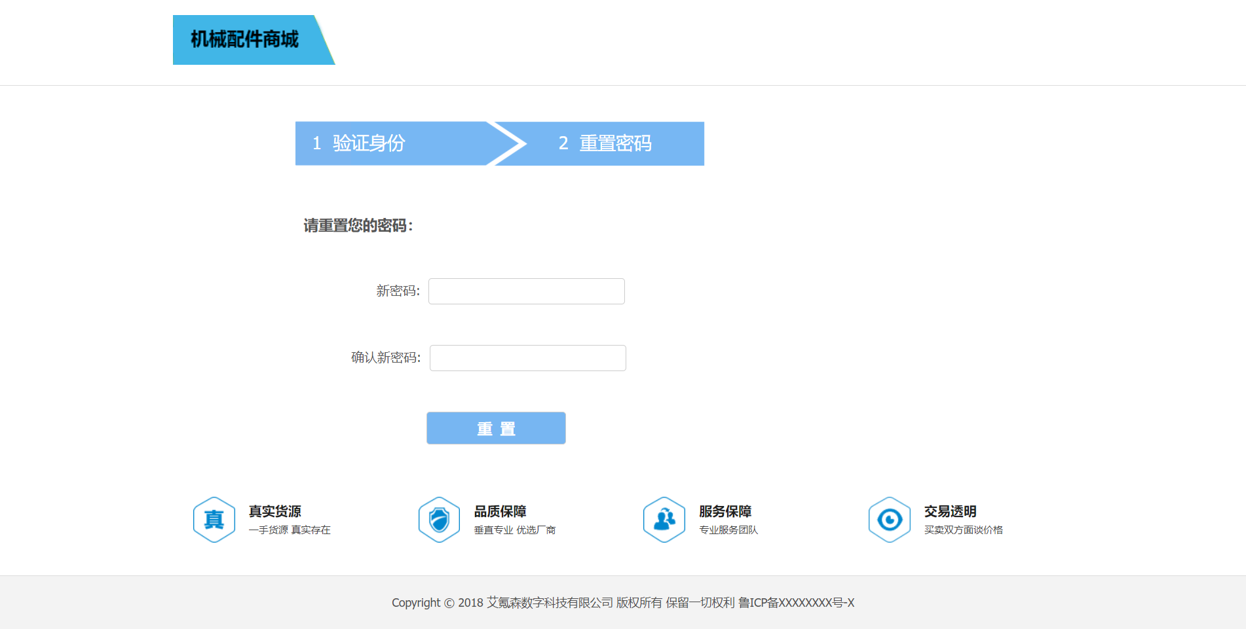

个人资料修改

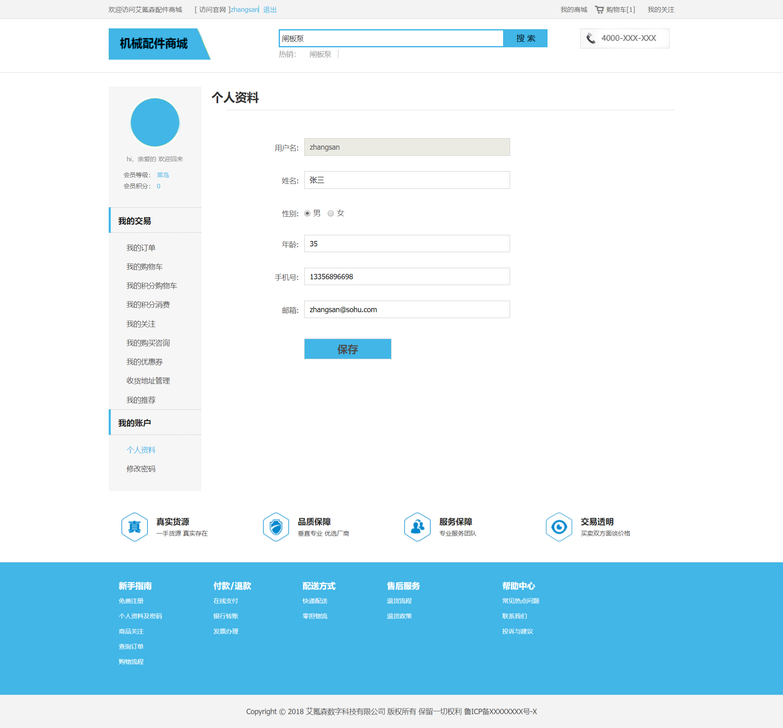

密码修改

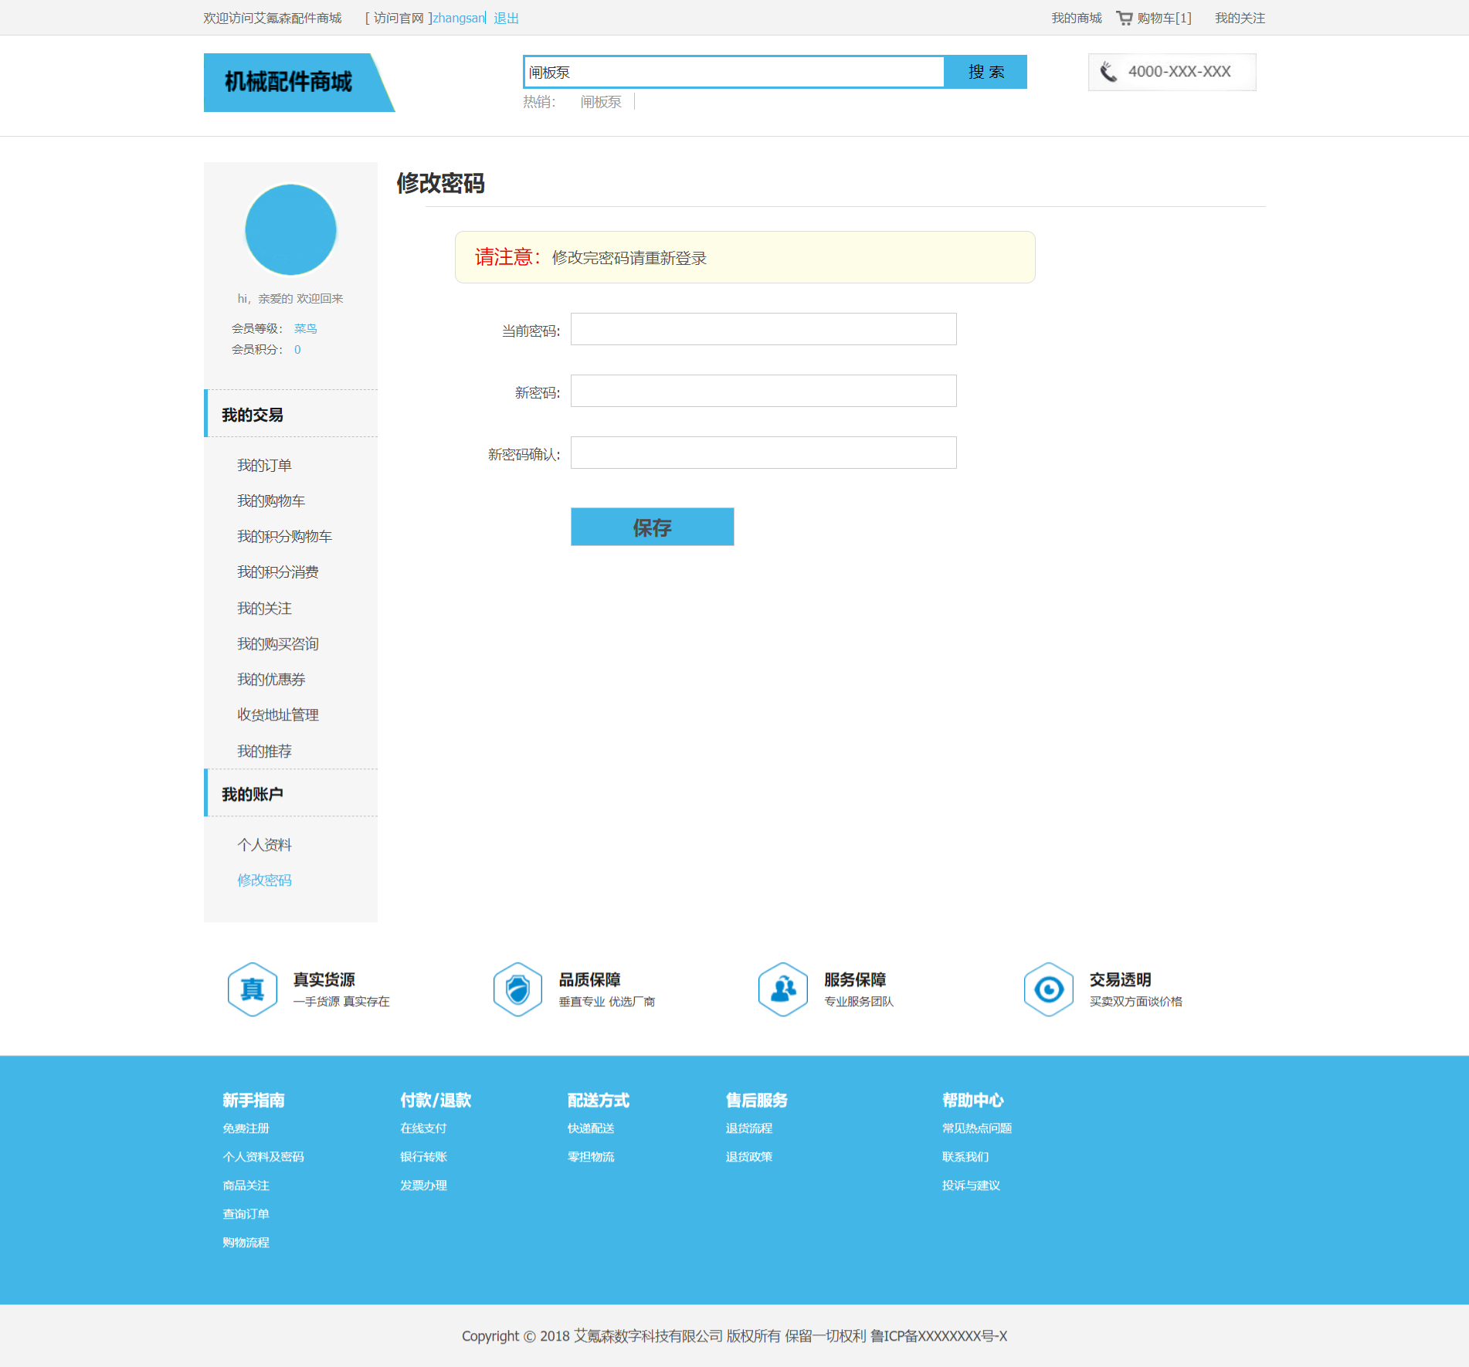

模块关系

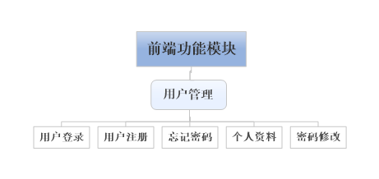

### 存储分配

无

### 注释设计

无

### 限制条件

无

### 测试计划

无

### 尚未解决的问题

无

## 商品管理设计说明

### 程序描述

系统用户、游客进入平台浏览，首页实现热销商品展示、楼层分类商品展示以及商品详情功能。

### 功能

类图

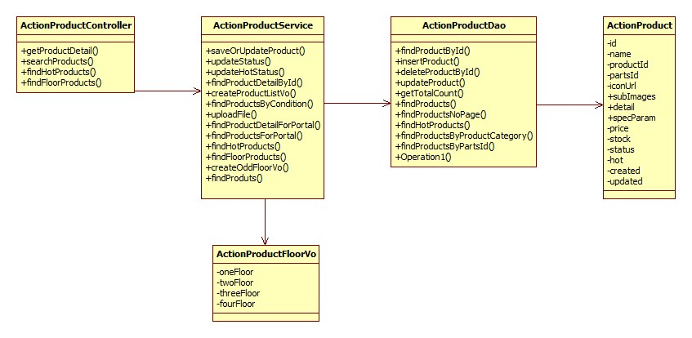

**1. 热销商品展示**

|  |  |
| --- | --- |
| 用户代码 | ACT_MALL_111 |
| 名称、标识符 | HOT热销系列产品 |
| 功能描述 | 显示该商城的热销产品，点击可跳转至商品详情页面。 |
| 使用用户 | 所有人（游客，系统用户） |
| 优先级 | 高 |
| 输入 | 无 |
| 操作序列 | 1）进入首页，显示热销产品 |
| 输出 | 无 |
| 补充说明 | 热销产品可在后台商品管理处进行修改。 |

时序图

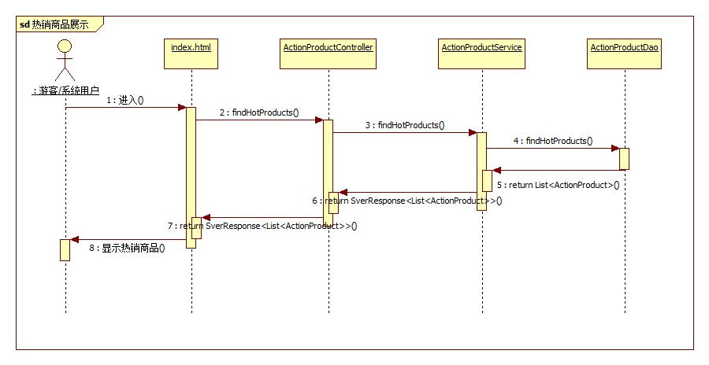

**2. 楼层分类商品展示**

|  |  |
| --- | --- |
| 用户代码 | ACT_MALL_112 |
| 名称、标识符 | 楼层分类商品展示 |
| 功能描述 | F1混凝土机械显示混凝土机械类的最新商品；F2建筑起重机械显示建筑起重机械类下的最新商品；F3工程起重机械显示工程起重机械类下的最新商品；F4路面机械显示路面机械类下的最新商品；点击商品图片可查看商品信息。 |
| 使用用户 | 所有人（游客，系统用户） |
| 优先级 | 高 |
| 输入 | 无 |
| 操作序列 | 1）进入首页，显示楼层中的商品 |
| 输出 | 无 |
| 补充说明 | 1）每层楼显示的商品为该类型下的最新商品  2）四个楼层是固定的商品大类，在系统初始化时就写入数据库 |

时序图

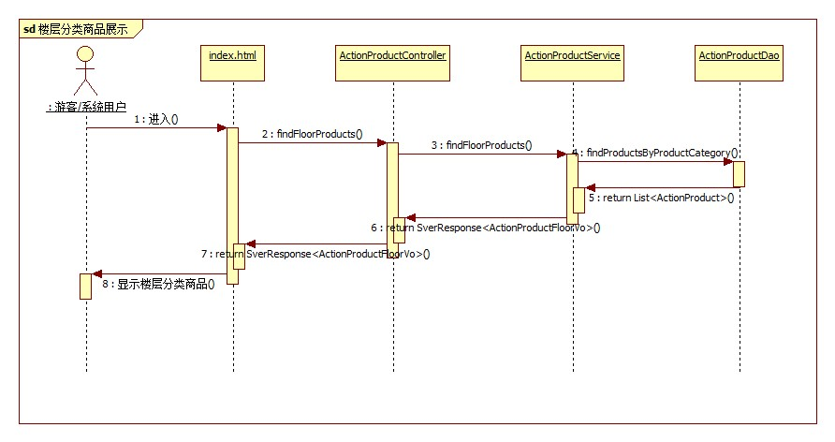

**3. 商品详情功能。**

|  |  |
| --- | --- |
| 用户代码 | ACT_MALL_113 |
| 名称、标识符 | 商品详情 |
| 功能描述 | 显示该商品的名称、价格、图片、发货地点等详细信息，点击加入购物车可进行购买，点击立即购买则直接跳转至订单确认界面。 |
| 使用用户 | 所有人（游客，系统用户） |
| 优先级 | 高 |
| 输入 | 无 |
| 操作序列 | 1. 在首页或商品搜索页选中一个商品，显示商品信息 |
| 输出 | 1. 商品的名称、价格、图片、发货地点等详细信息 |
| 补充说明 | 只有已登录的系统用户才有加入购物车的权限。 |

时序图

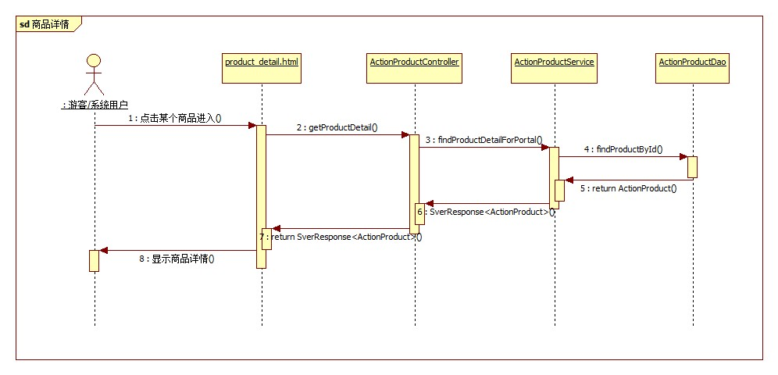

**4. 搜索商品**

|  |  |
| --- | --- |
| 用户代码 | ACT_MALL_113_1 |
| 名称、标识符 | 搜索商品 |
| 功能描述 | 根据商品的名称或商品的分类，查找符合条件的商品 |
| 使用用户 | 所有人（游客，系统用户） |
| 优先级 | 高 |
| 输入 | 商品名称 |
| 操作序列 | 1）在搜索框输入要查找的商品名称  2）点击“搜索”按钮，模糊查询符合条件的商品信息  3）在首页各个楼层点击“查看更多”，跳转至商品搜索页面，显示该楼层对应产品类型的商品。  4）在商品搜索页面中，选中某个父级分类，再选中父级分类下的某个子集分类，则显示符合两个分类的商品。 |
| 输出 | 显示商品列表 |
| 补充说明 | 若没有搜索提交，显示系统中所有在售商品 |

时序图

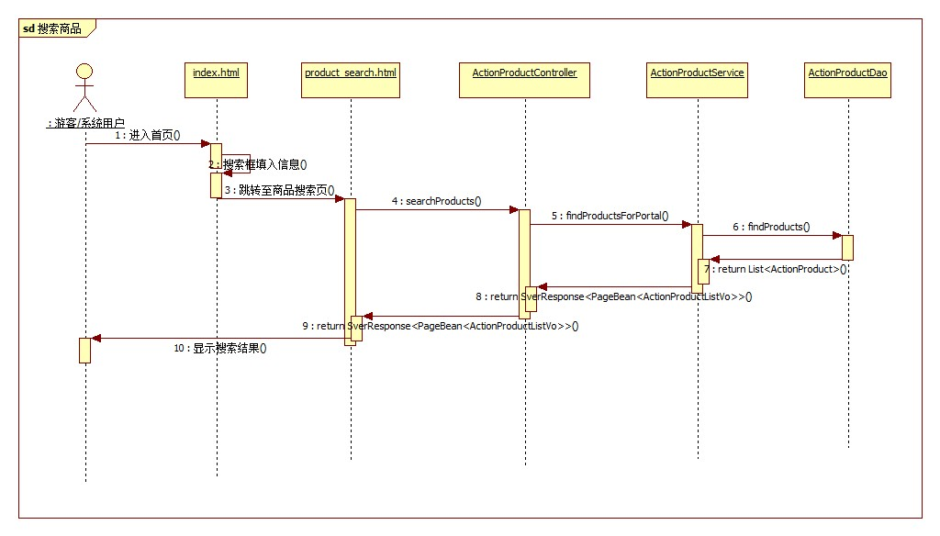

### 性能

用户界面简洁、美观、友好；操作方便、快捷；操作时若发生错误，应返回友好的提示信息；结果显示采用无刷新技术。

### 输入项

无

### 输出项

|  |  |  |  |  |  |  |
| --- | --- | --- | --- | --- | --- | --- |
| **功能** | **名称** | **标识** | **数据类型** | **有效范围** | **输出方式** | **输出媒体** |
| 商品详情 | 产品名称 | name | String |  | 自动输出 | 显示器 |
| 产品价格 | price | float |  | 自动输出 | 显示器 |
| 主图 | iconUrl | String |  | 自动输出 | 显示器 |
| 详情 | detail | String |  | 自动输出 | 显示器 |
| 规格参数 | specParam | String |  | 自动输出 | 显示器 |
| 产品库存 | stock | int |  | 自动输出 | 显示器 |
| 商品小图 | subImages | String |  | 自动输出 | 显示器 |

### 算法

无

### 流程逻辑

无

### 接口

界面

热销商品展示

楼层分类商品展示

商品详情

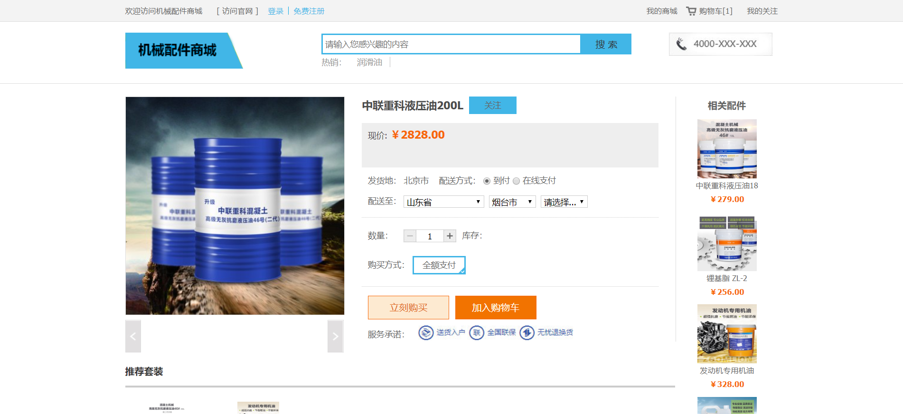

模块关系

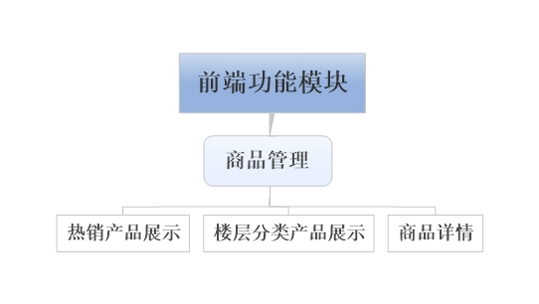

### 存储分配

无

### 注释设计

无

### 限制条件

无

### 测试计划

无

### 尚未解决的问题

无

## 商品分类管理设计说明

### 程序描述

实现首页商品类别展示、商品搜索页商品类别展示。

### 功能

类图

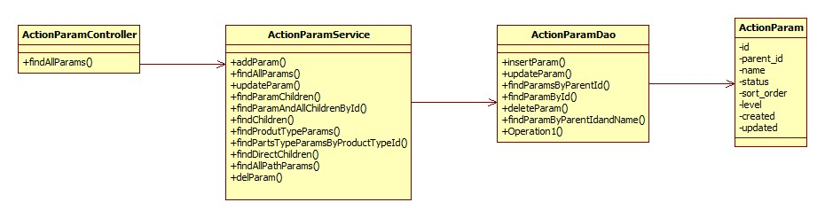

**1. 首页商品类别展示**

|  |  |
| --- | --- |
| 用户代码 | ACT_MALL_107 |
| 名称、标识符 | 配件商城商品分类 |
| 功能描述 | 显示该商城所有产品的类型以及该分类下所对应的子类型，共三级菜单，点击第三级分类菜单跳转至商品搜索页面，可查看该类型下的对应商品。 |
| 使用用户 | 所有人（游客，系统用户） |
| 优先级 | 高 |
| 输入 | 无 |
| 操作序列 | 1. 点击首页的“配件商城”； 2. 查看所需分类； |
| 输出 | 跳转至商品搜索页面，显示该类型以及所对应商品。 |
| 补充说明 | 先显示一级类型，鼠标放在上面后展示其他级别的类型 |

时序图

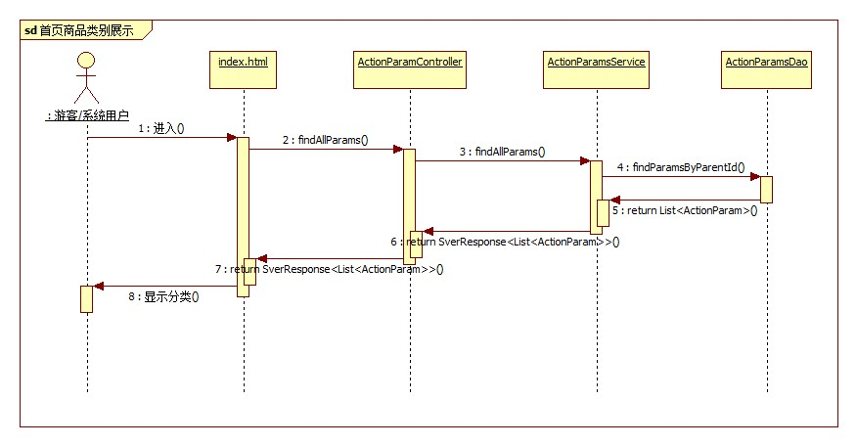

**2. 商品搜索页商品类别展示**

|  |  |
| --- | --- |
| 用户代码 | ACT_MALL_108 |
| 名称、标识符 | 商品搜索页商品类别展示 |
| 功能描述 | 显示所有商品类型及其对应的子类型以及子类型 |
| 使用用户 | 所有人（游客，系统用户） |
| 优先级 | 高 |
| 输入 | 无 |
| 操作序列 | 1. 点击首页搜索或首页点击某个类别或在楼层点击“查看更多”进入搜索页 2. 在搜索页以层级的形式展示所有的商品类别 |
| 输出 | 跳转至商品搜索页面，显示该类型以及所对应商品。 |
| 补充说明 | 第一层显示产品类型，第二层显示配件类型 |

时序图

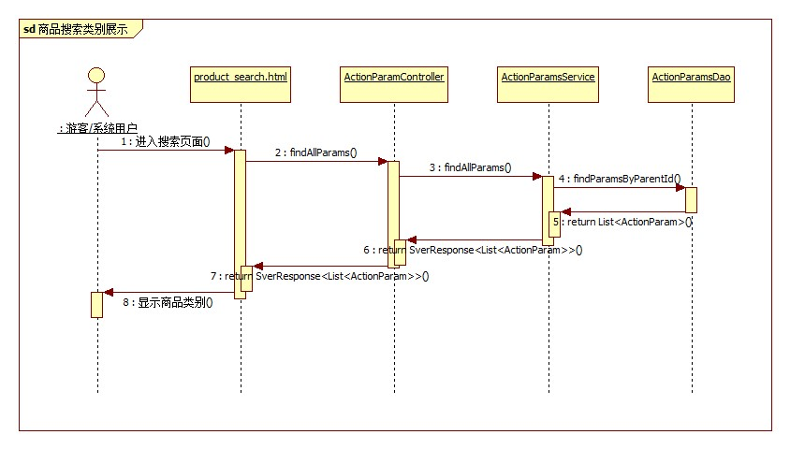

### 性能

用户界面简洁、美观、友好；操作方便、快捷；操作时若发生错误，应返回友好的提示信息；结果显示采用无刷新技术。

### 输入项

无

### 输出项

无

### 算法

无

### 流程逻辑

无

### 接口

界面

首页

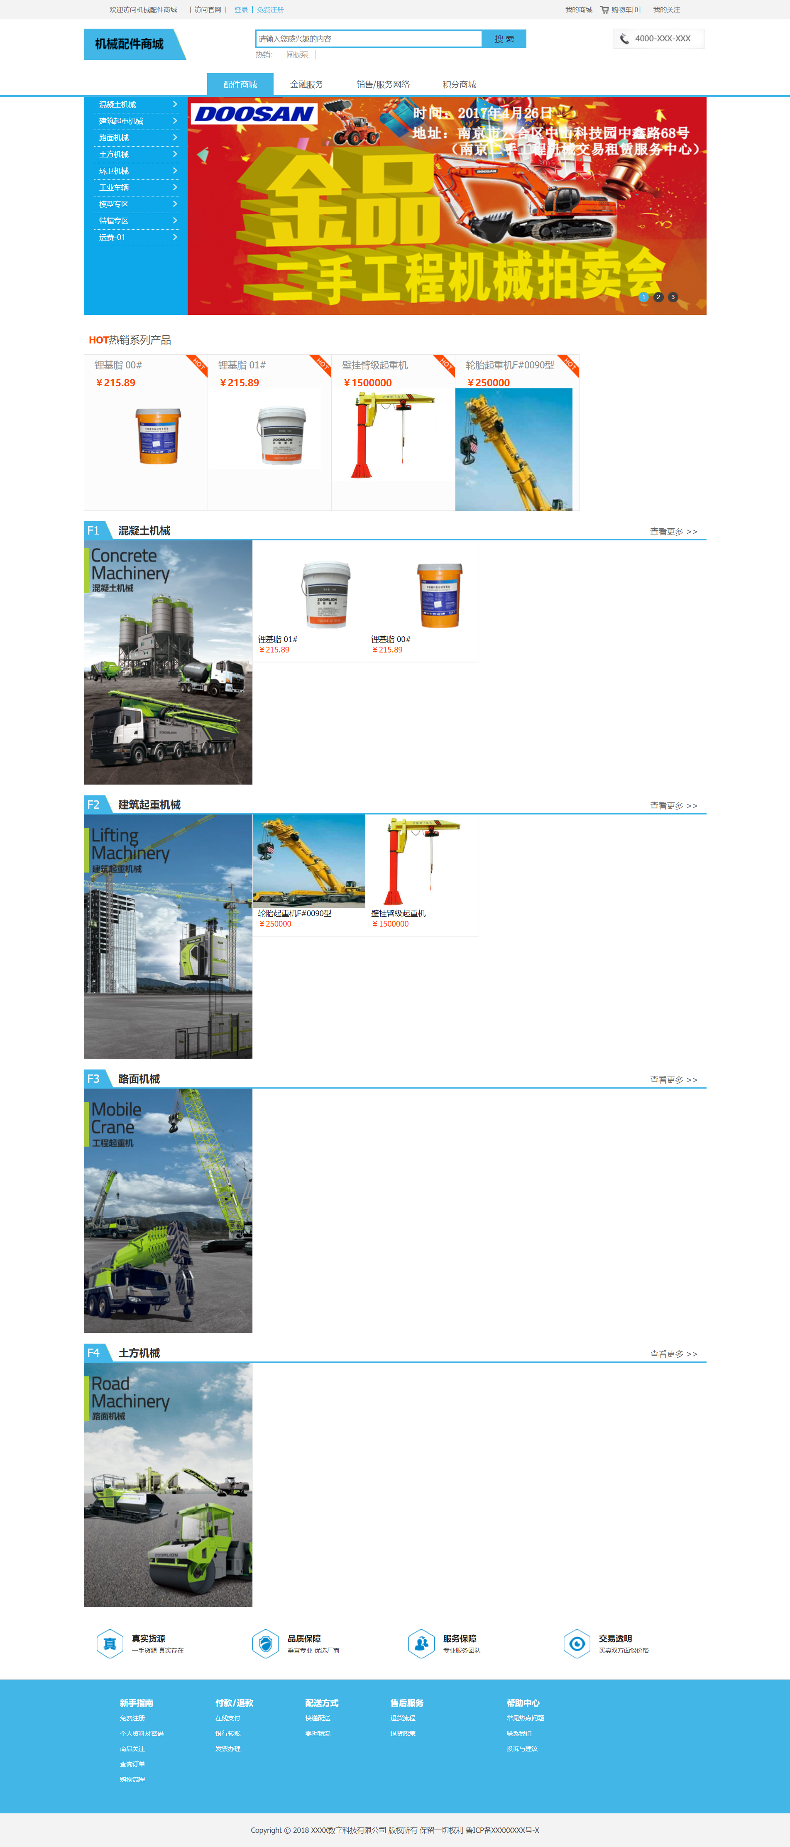

搜索页面

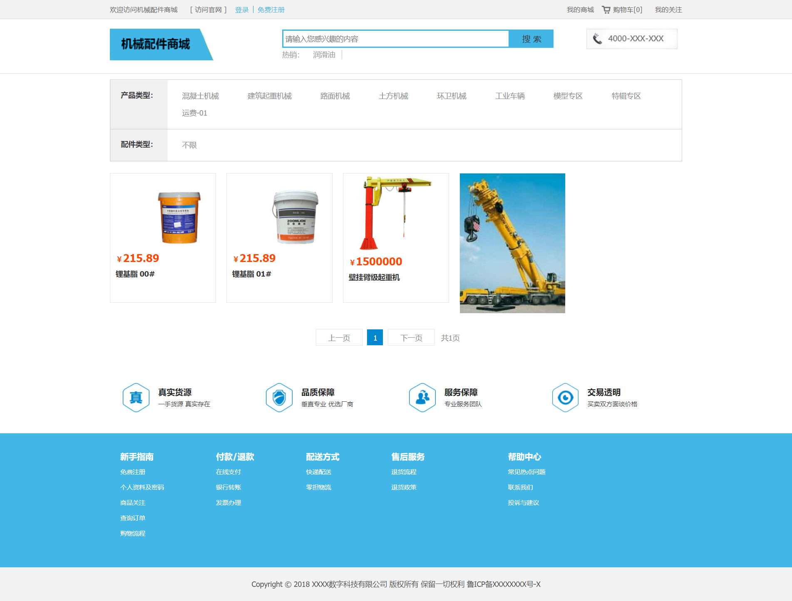

模块关系

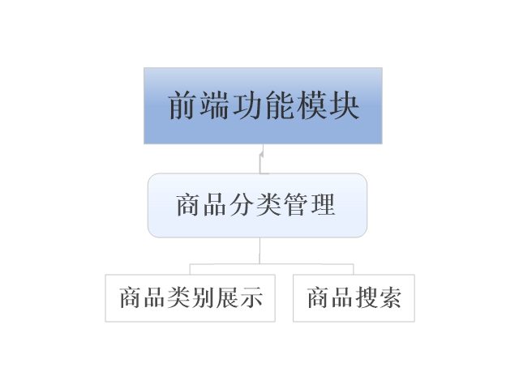

### 存储分配

无

### 注释设计

无

### 限制条件

无

### 测试计划

无

### 尚未解决的问题

无

## 购物车管理设计说明

### 程序描述

实现加入购物车、查看购物车、清空购物车、编辑购物车、结算功能，其中编辑购物车包括修改商品数量、选中商品、商品全选反选操作、删除选中商品功能。

### 功能

类图

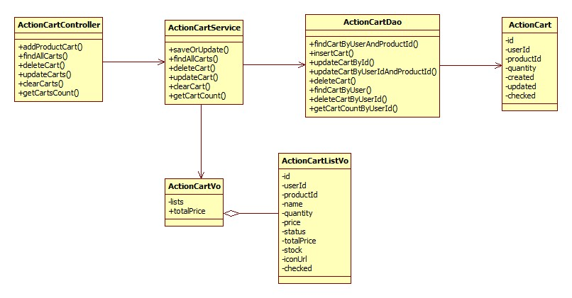

**1. 加入购物车**

|  |  |
| --- | --- |
| 用户代码 | ACT_MALL_121_1 |
| 名称、标识符 | 加入购物车 |
| 功能描述 | 查看商品详情，将商品加入购物车 |
| 使用用户 | 系统用户 |
| 优先级 | 高 |
| 输入 | 无 |
| 操作序列 | 点击“加入购物车” |
| 输出 | 显示加入成功，购车数量增加 |
| 补充说明 | 1）用户需登录后才可进行操作  2）在加入购物车得时候要判断是否该商品已经存在，存在了只是修改商品数量，不存在添加到购物车。 |

时序图：

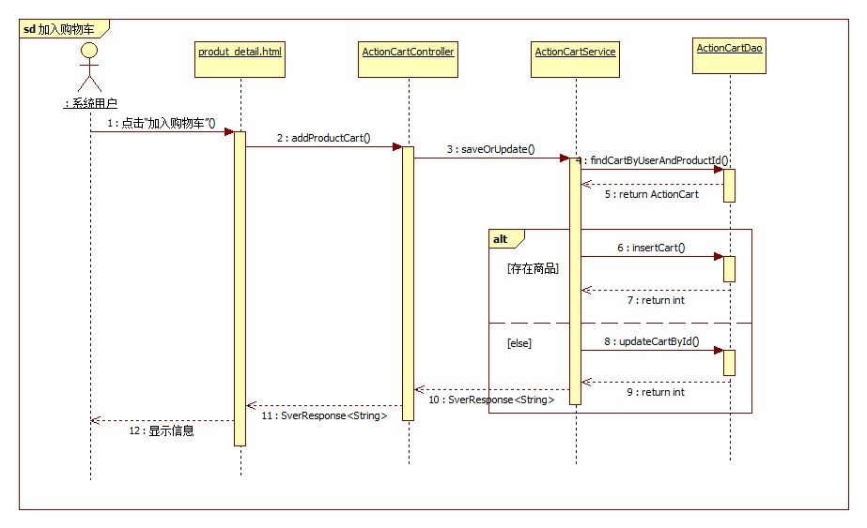

**2.查看购物车**

|  |  |
| --- | --- |
| 用户代码 | ACT_MALL_121_2 |
| 名称、标识符 | 查看购物车 |
| 功能描述 | 显示当前用户的购物车信息，其中包括选购商品信息 |
| 使用用户 | 系统用户 |
| 优先级 | 高 |
| 输入 | 无 |
| 操作序列 | 进入购物车页面 |
| 输出 | 商品选中状态、商品名称、单价、数量、实付金额、总金额 |
| 补充说明 | 1）用户需登录后才可进行操作。  2）一定要显示商品的选中状态 |

时序图

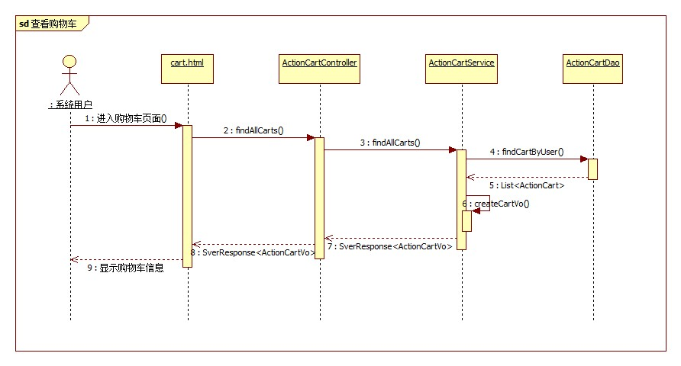

**3.清空购物车**

|  |  |
| --- | --- |
| 用户代码 | ACT_MALL_121_3 |
| 名称、标识符 | 清空购物车 |
| 功能描述 | 可清除购物车中所有商品，购物车为空时显示为“去商城”，点击可跳转至商城首页。 |
| 使用用户 | 系统用户 |
| 优先级 | 高 |
| 输入 | 无 |
| 操作序列 | 点击“清空购物车”； |
| 输出 | 显示“去商城”界面。 |
| 补充说明 | 用户需登录后才可进行操作。 |

时序图

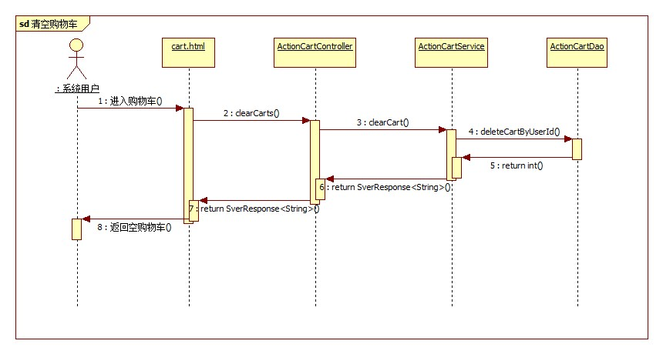

**4. 编辑购物车**

|  |  |
| --- | --- |
| 用户代码 | ACT_MALL_122_1 |
| 名称、标识符 | 编辑购物车-修改商品数量 |
| 功能描述 | 增加或减少购买商品的数量 |
| 使用用户 | 系统用户 |
| 优先级 | 高 |
| 输入 | 无 |
| 操作序列 | 1）点击“+”，增加商品的数量，同时实付金额增加  2）点击“-”，减少商品数量，同时实付金额减少  3）如果操作的商品被勾选，那么商品总金额发生变化 |
| 输出 | 数量、实付金额、总金额 |
| 补充说明 | 用户需登录后才可进行操作；数量的减少不能低于1，最大数量不能高于库存量 |

|  |  |
| --- | --- |
| 用户代码 | ACT_MALL_122_2 |
| 名称、标识符 | 编辑购物车-删除购物车商品 |
| 功能描述 | 可对购物车中的商品进行删除 |
| 使用用户 | 系统用户 |
| 优先级 | 高 |
| 输入 | 无 |
| 操作序列 | 1）点击“删除”，根据提示操作  2）若删除的商品之前被选中，那么商品总金额减少 |
| 输出 | 商品总金额 |
| 补充说明 | 用户需登录后才可进行操作；删除时给出合理提示 |

|  |  |
| --- | --- |
| 用户代码 | ACT_MALL_122_3 |
| 名称、标识符 | 编辑购物车-选中商品/全选反选商品 |
| 功能描述 | 选中购物车中的商品，勾除选中的商品，全选反选功能 |
| 使用用户 | 系统用户 |
| 优先级 | 高 |
| 输入 | 无 |
| 操作序列 | 1）在商品的左边复选框中进行勾选  2）在全选复选框中进行勾选，✔则所有商品全选中，去掉√，则所有商品全不选中  3）购物车中的所有商品打勾后，全选复选框也不选中。 |
| 输出 | 商品总金额 |
| 补充说明 | 用户需登录后才可进行操作 |

时序图

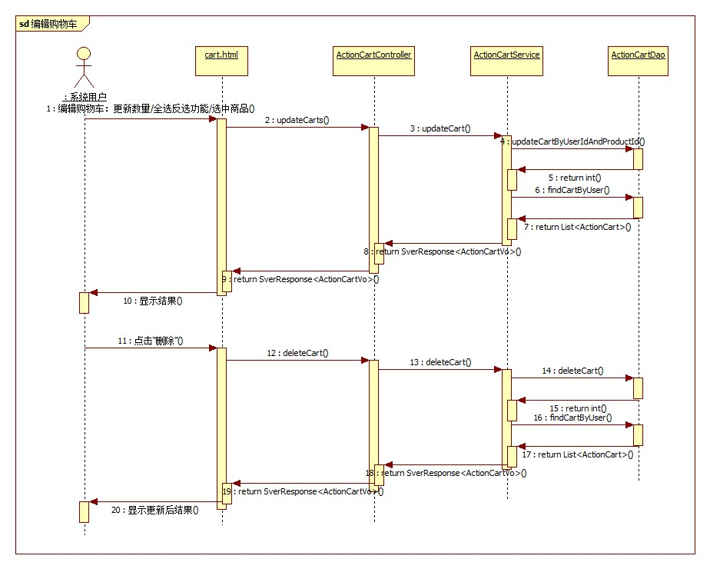

**5. 结算功能**

|  |  |
| --- | --- |
| 用户代码 | ACT_MALL_123 |
| 名称、标识符 | 结算/提交订单 |
| 功能描述 | 选中购物车中需购买的商品，点击进行结算/提交订单，进入订单信息确认页面 |
| 使用用户 | 系统用户 |
| 优先级 | 高 |
| 输入 | 收货地址 |
| 操作序列 | 1）选中需购买的商品  2）完成后点击“结算/提交订单”； |
| 输出 | 跳转至订单信息确认界面。 |
| 补充说明 | 用户需登录后才可进行操作。 |

时序图

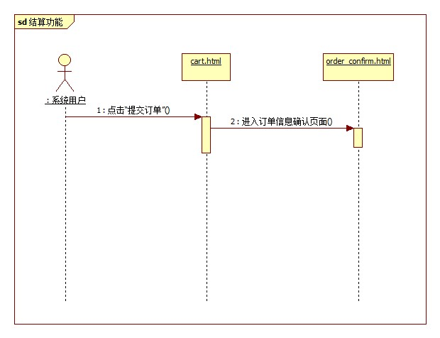

### 性能

用户界面简洁、美观、友好；操作方便、快捷；操作时若发生错误，应返回友好的提示信息；结果显示采用无刷新技术。

### 输入项

无

### 输出项

|  |  |  |  |  |  |  |
| --- | --- | --- | --- | --- | --- | --- |
| **功能** | **名称** | **标识** | **数据类型** | **有效范围** | **输出方式** | **输出媒体** |
| 编辑购物车 | 数量 | quantity | int | >0 | 自动输出 | 显示器 |
| 实付金额 | totalPrice | BigDecimal | >=0 | 自动输出 | 显示器 |
| 商品总金额 | amount | BigDecimal | >=0 | 自动输出 | 显示器 |

### 算法

无

### 流程逻辑



### 接口

界面

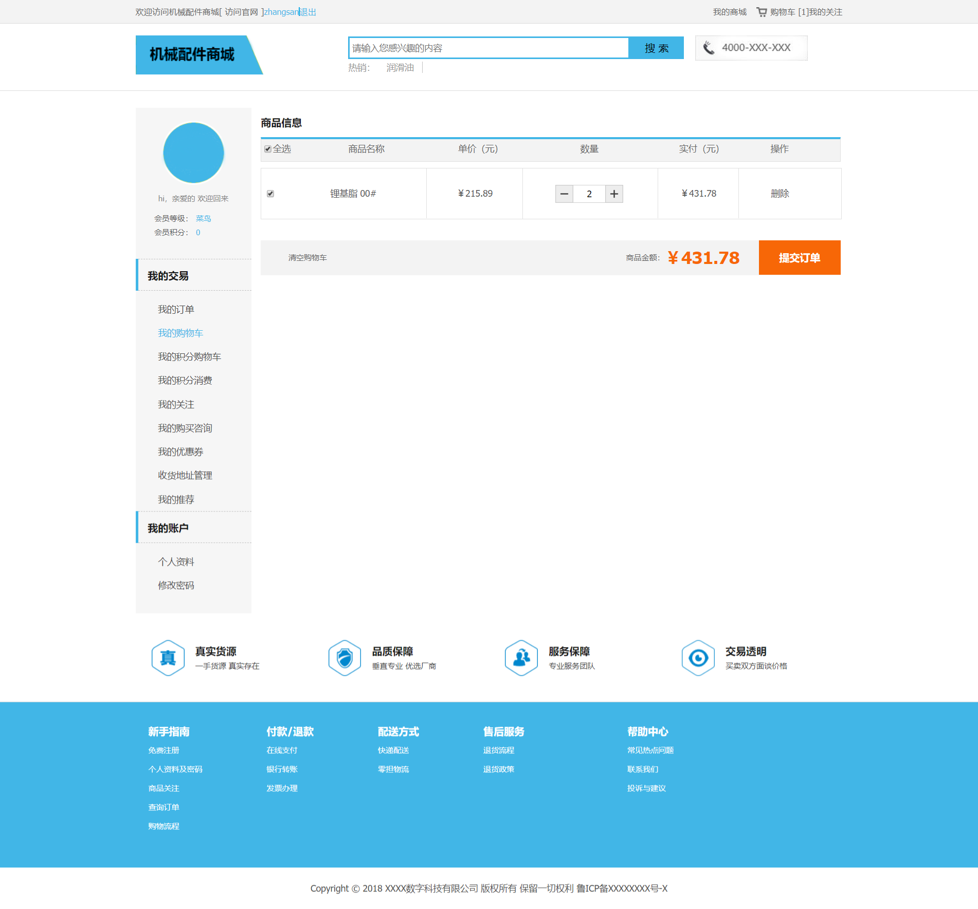

模块关系

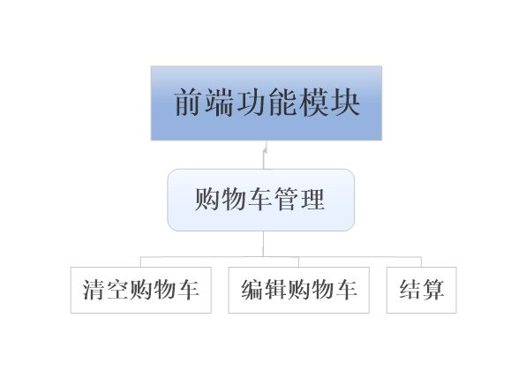

### 存储分配

无

### 注释设计

无

### 限制条件

无

### 测试计划

无

### 尚未解决的问题

无

## 订单管理设计说明

### 程序描述

系统用户进入订单管理，可以实现查看订单列表、订单详情功能、创建订单。显示的订单列表包括全部订单、待付款订单、待收货订单。从购物车结算是提交订单，进入订单确认页进行订单的确认和提交

### 功能

类图

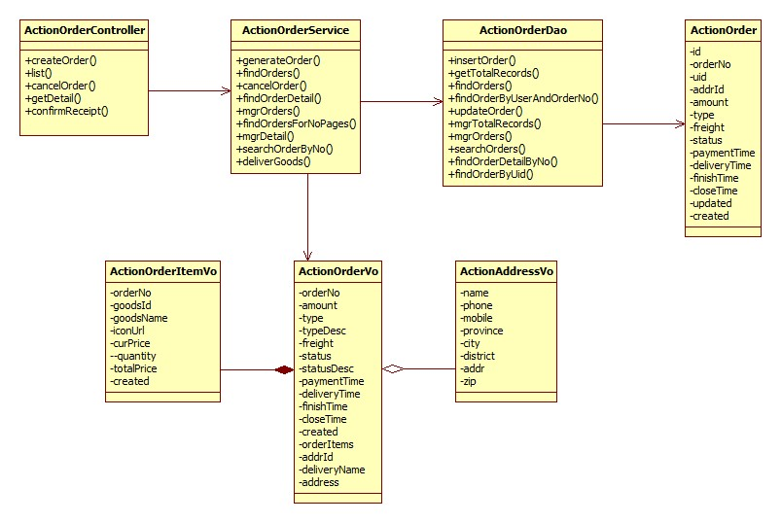

**1.订单列表**

|  |  |
| --- | --- |
| 用户代码 | ACT_MALL_124 |
| 名称、标识符 | 订单列表 |
| 功能描述 | 显示全部订单信息、待付款订单信息、待收货订单信息，实现确认收货、取消订单、立即支付功能 |
| 使用用户 | 系统用户 |
| 优先级 | 高 |
| 输入 | 无 |
| 操作序列 | 1）点击“全部订单”，显示所有订单信息，待付款的订单显示“立即支付”按钮，已发货订单显示“确认收货”按钮  2）点击“待付款”，显示没有付款的订单信息及“立即支付”  3）点击“待收货”，显示需要收货的订单信息及“确认收货” |
| 输出 | 显示订单号、下单时间、收件人、订单状态、订单总金额；  显示订单中的所有商品信息，如商品名称、单价、数量、合计金额 |
| 补充说明 | 用户需登录后才可进行操作；点击上方的“全部订单”、“待付款”、“待收货”，进行切换显示 |

时序图

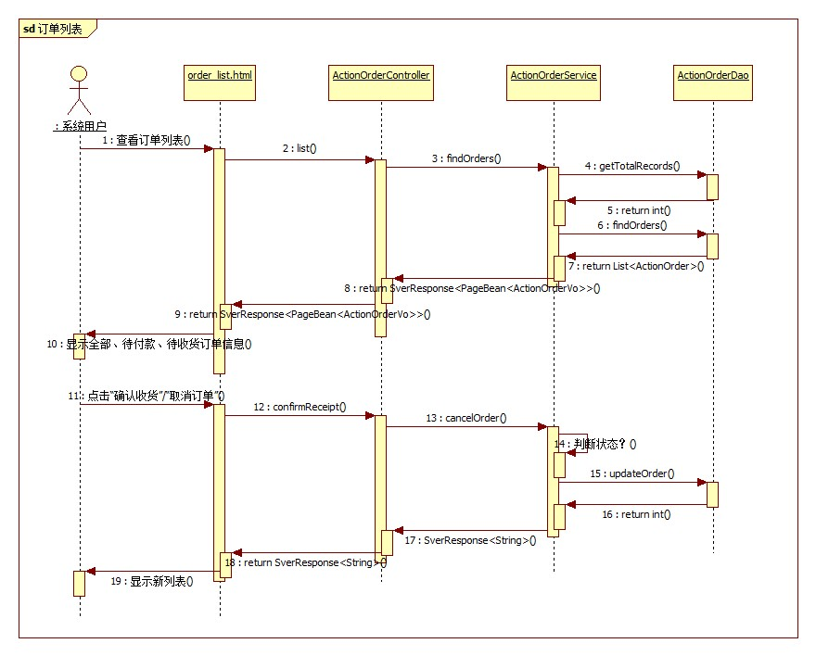

**2.订单详情**

|  |  |
| --- | --- |
| 用户代码 | ACT_MALL_125 |
| 名称、标识符 | 订单详情 |
| 功能描述 | 可查看该订单的详细信息。 |
| 使用用户 | 系统用户 |
| 优先级 | 高 |
| 输入 | 无 |
| 操作序列 | 1）点击订单列表中某个订单的“订单号”按钮。  2）在订单详情页面显示订单详细信息 |
| 输出 | 显示订单状态、收货地址、订单号、下单时间、应支付金额、支付方式、订单状态；  并显示订单中商品信息，如商品名称、单价、数量、商品总价 |
| 补充说明 | 用户需登录后才可进行操作。 |

时序图

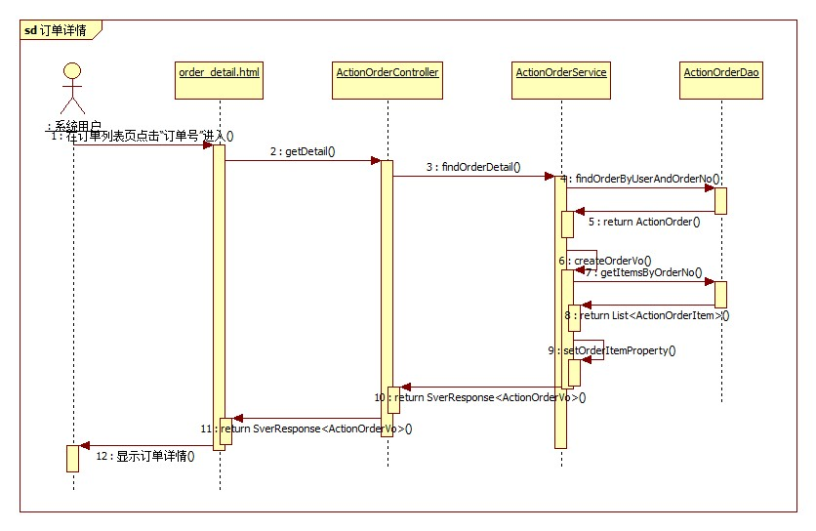

**3.创建订单**

|  |  |
| --- | --- |
| 用户代码 | ACT_MALL_125_1 |
| 名称、标识符 | 创建订单 |
| 功能描述 | 创建一个新订单 |
| 使用用户 | 系统用户 |
| 优先级 | 高 |
| 输入 | 无 |
| 操作序列 | 1）在订单确认页，点击“提交订单” |
| 输出 | 显示成功还是失败 |
| 补充说明 | 用户需登录后才可进行操作。  1）在创建订单前，需要先提取该订单对应购物车中商品信息  2）计算购物车中每件商品的总价格并生成订单项  3）取出订单项并计算订单总价格，  4）生成订单，向订单表中插入数据  5）批量插入订单项  6）减少商品表中的库存  7）清空购物车 |

时序图

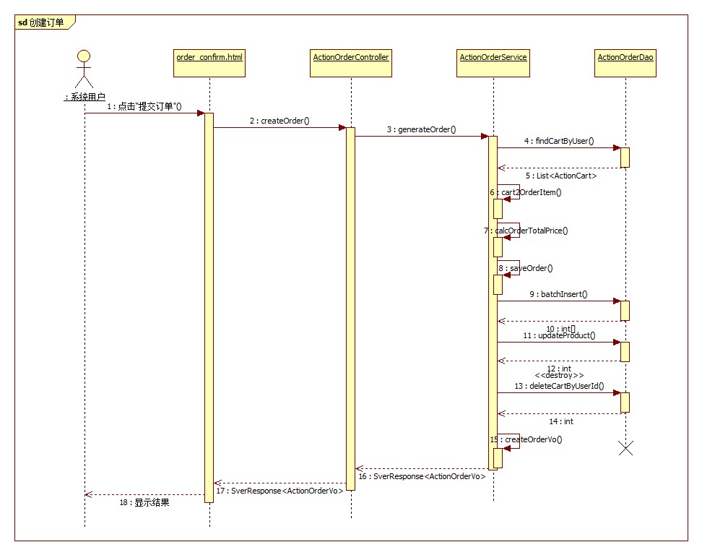

### 性能

用户界面简洁、美观、友好；操作方便、快捷；操作时若发生错误，应返回友好的提示信息；结果显示采用无刷新技术。

### 输入项

无

### 输出项

|  |  |  |  |  |  |  |
| --- | --- | --- | --- | --- | --- | --- |
| **功能** | **名称** | **标识** | **数据类型** | **有效范围** | **输出方式** | **输出媒体** |
| 订单列表/订单详情 | 订单号 | orderNo | Long | >0 | 自动输出 | 显示器 |
| 下单时间 | created | Date |  | 自动输出 | 显示器 |
| 收件人 | deliveryName | String |  | 自动输出 | 显示器 |
| 订单状态 | status | Integer | 1,2,3,4,5,6 | 自动输出 | 显示器 |
| 订单总金额 | amount | BigDecimal | >=0 | 自动输出 | 显示器 |
| 商品名称 | goodsName | String |  | 自动输出 | 显示器 |
| 单价 | curPrice | BigDecimal | >=0 | 自动输出 | 显示器 |
| 数量 | quantity | Integer | >0 | 自动输出 | 显示器 |
| 合计金额 | totalPrice | BigDecimal | >=0 | 自动输出 | 显示器 |

### 算法

无

### 流程逻辑

无

### 接口

界面

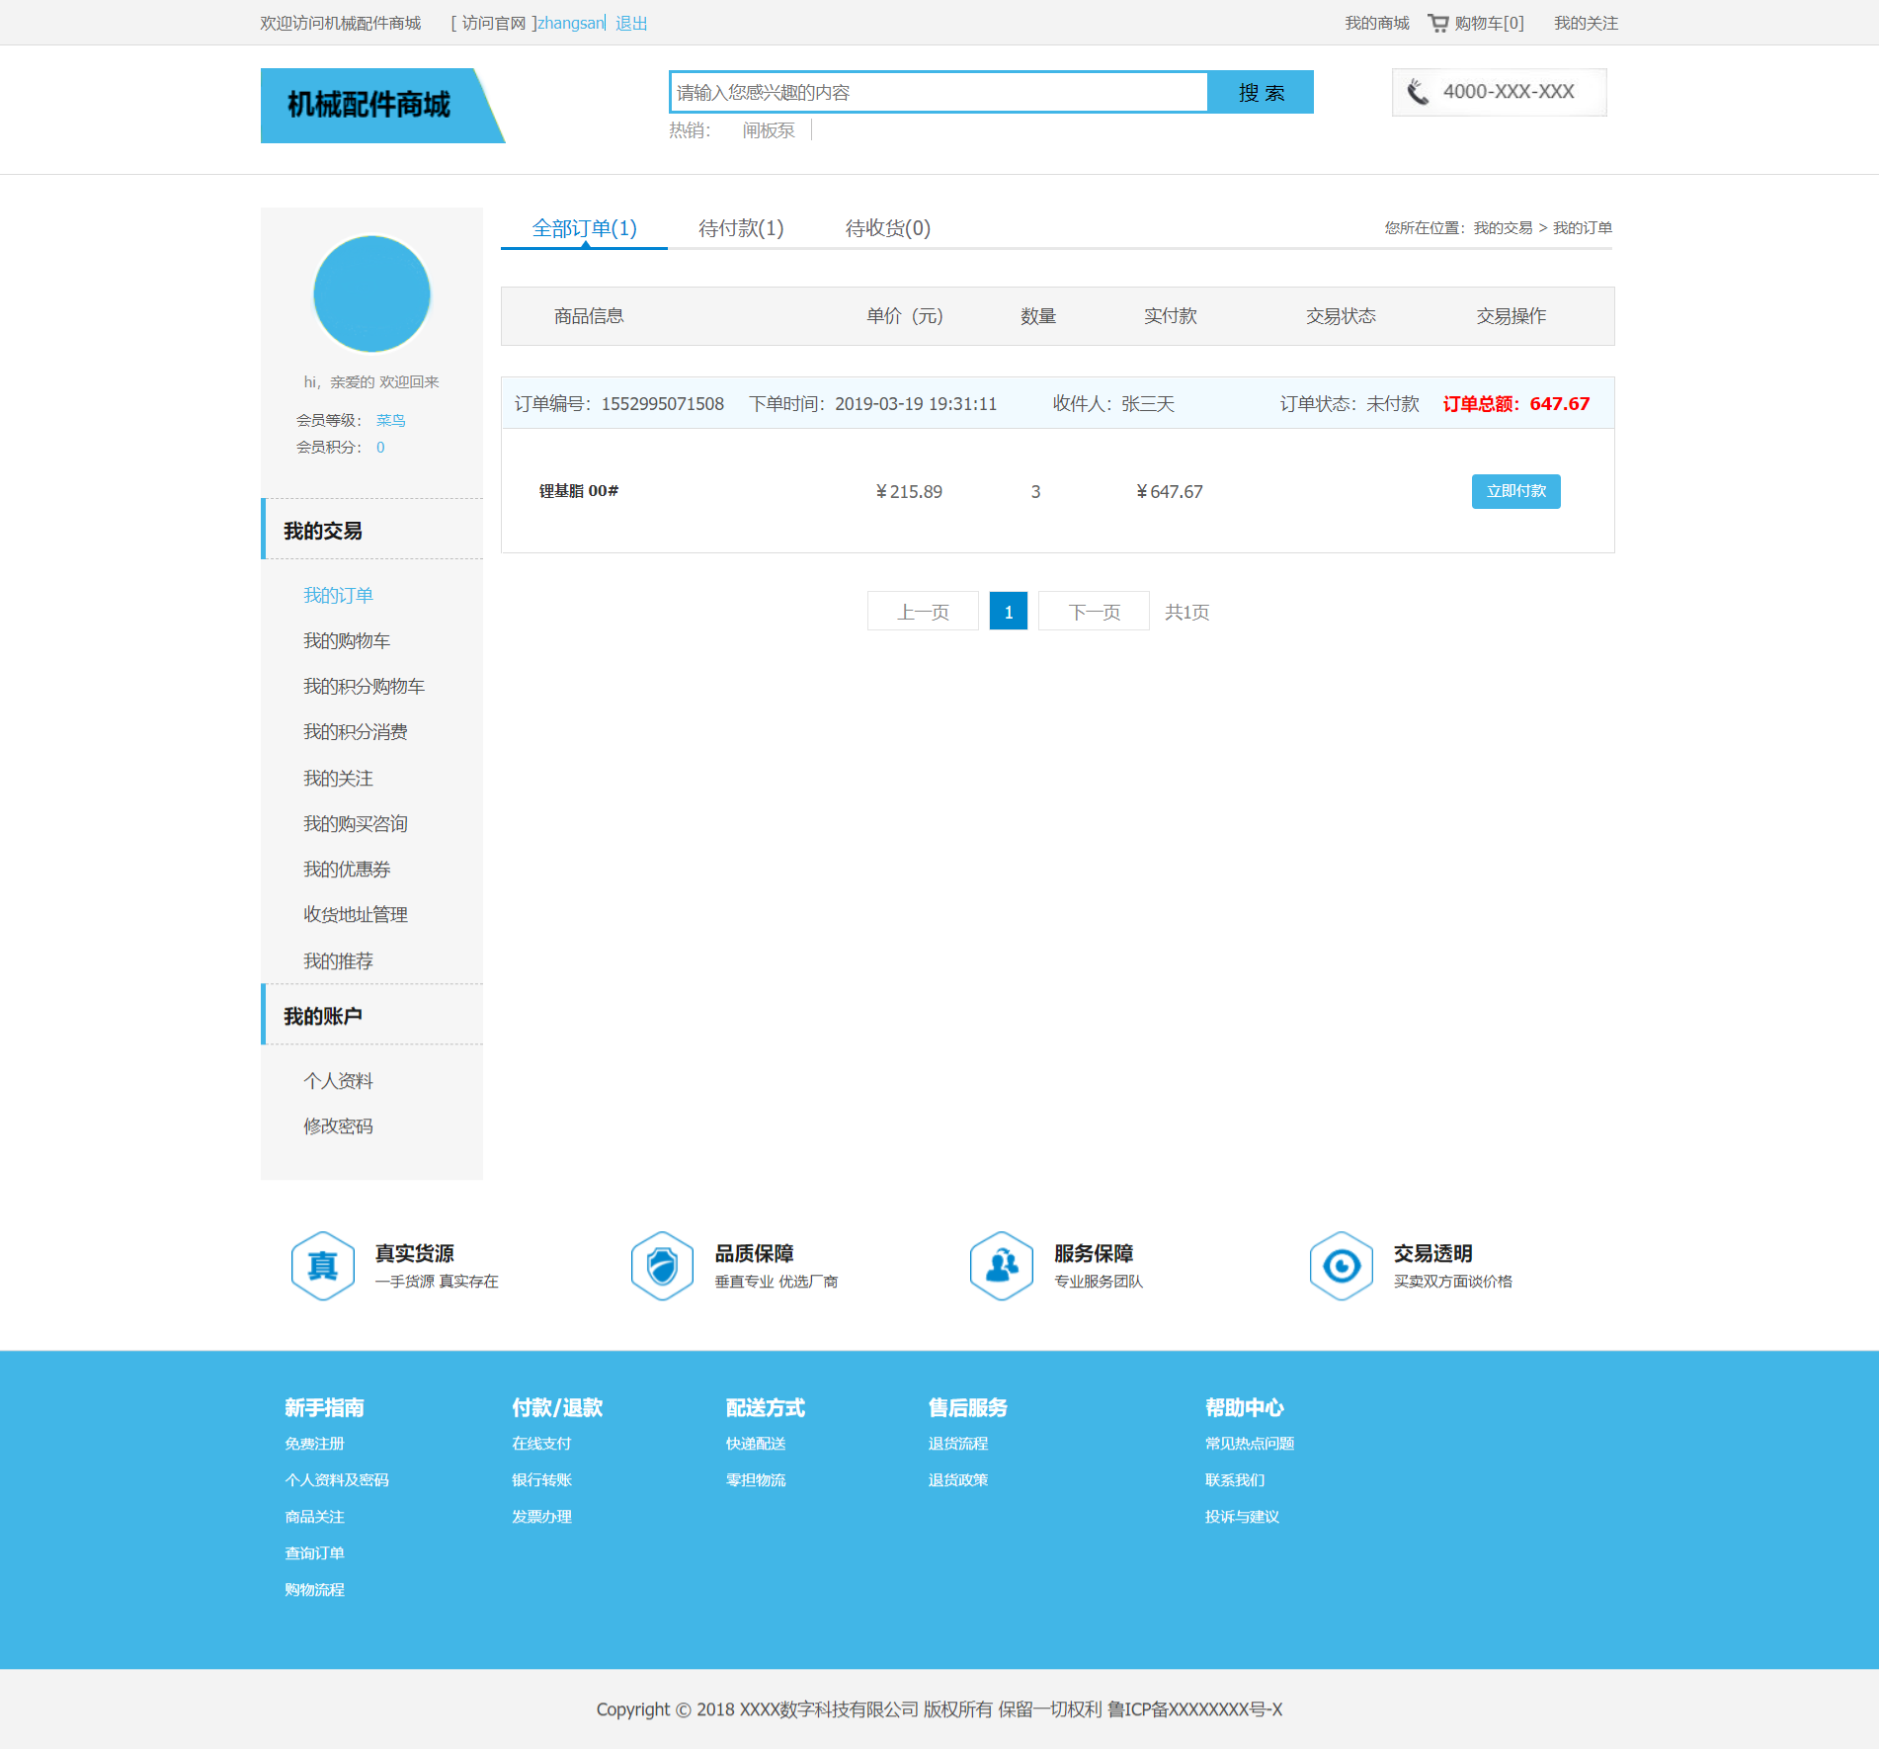

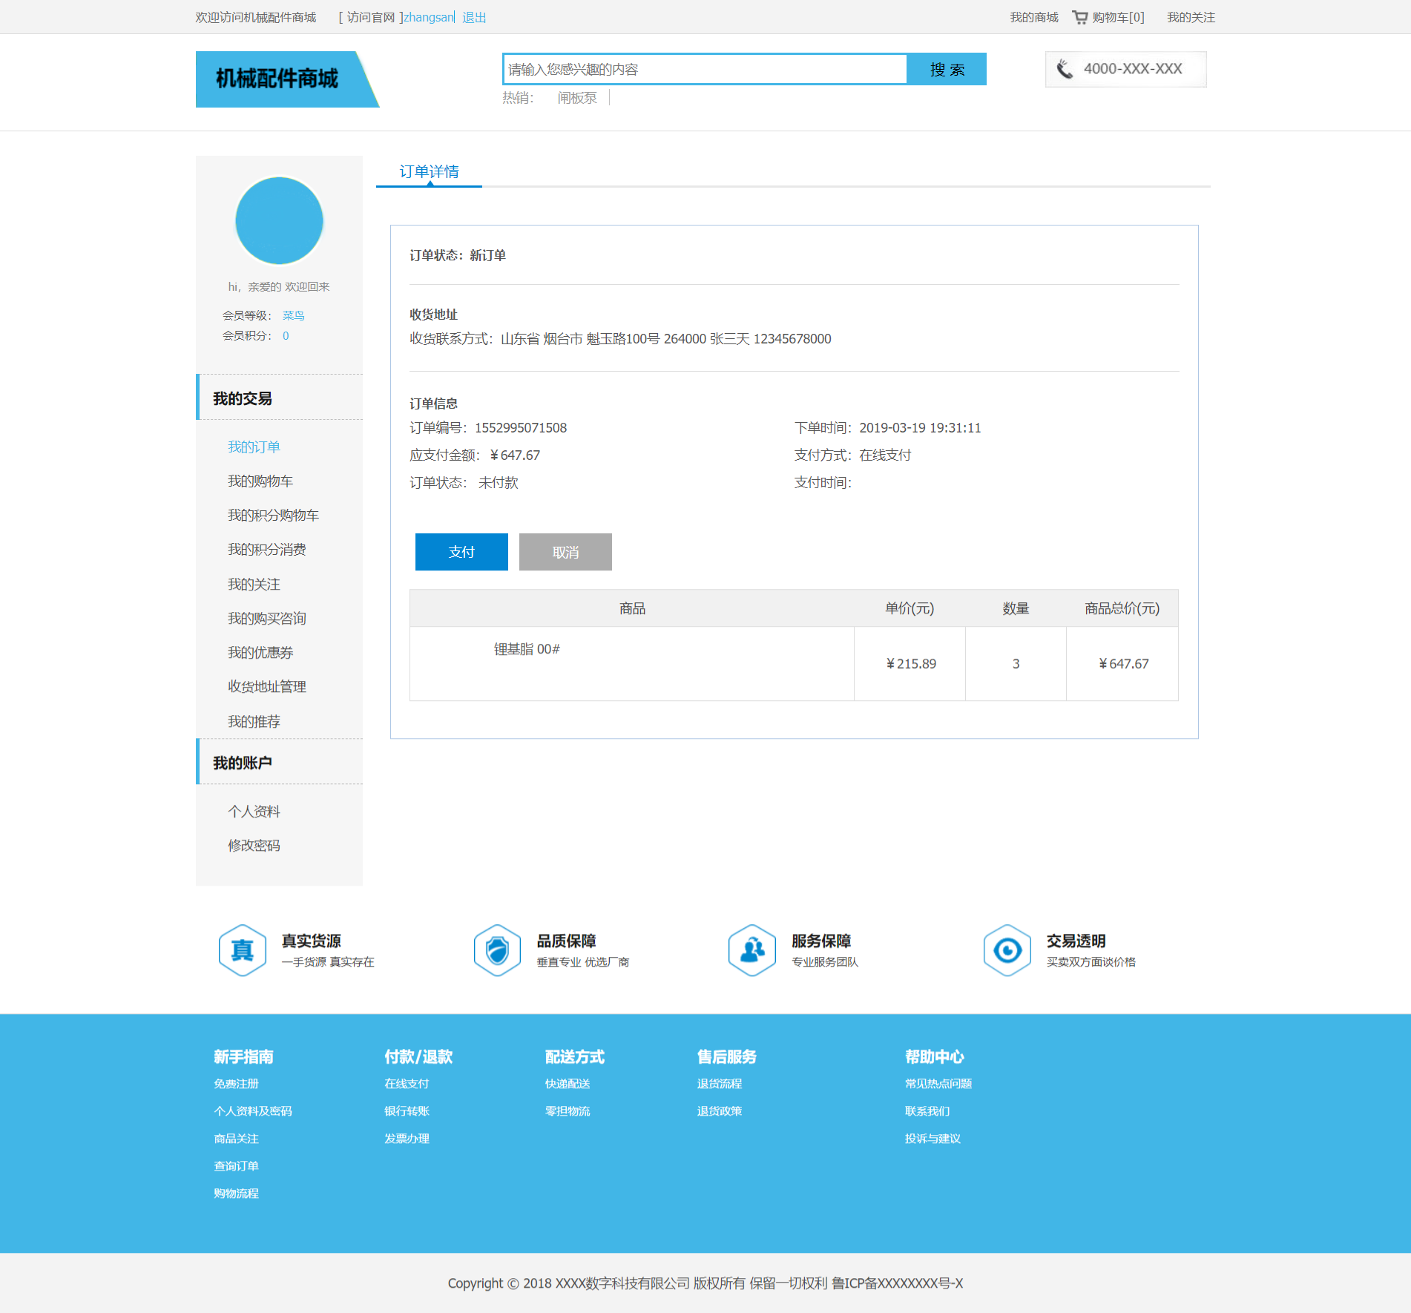

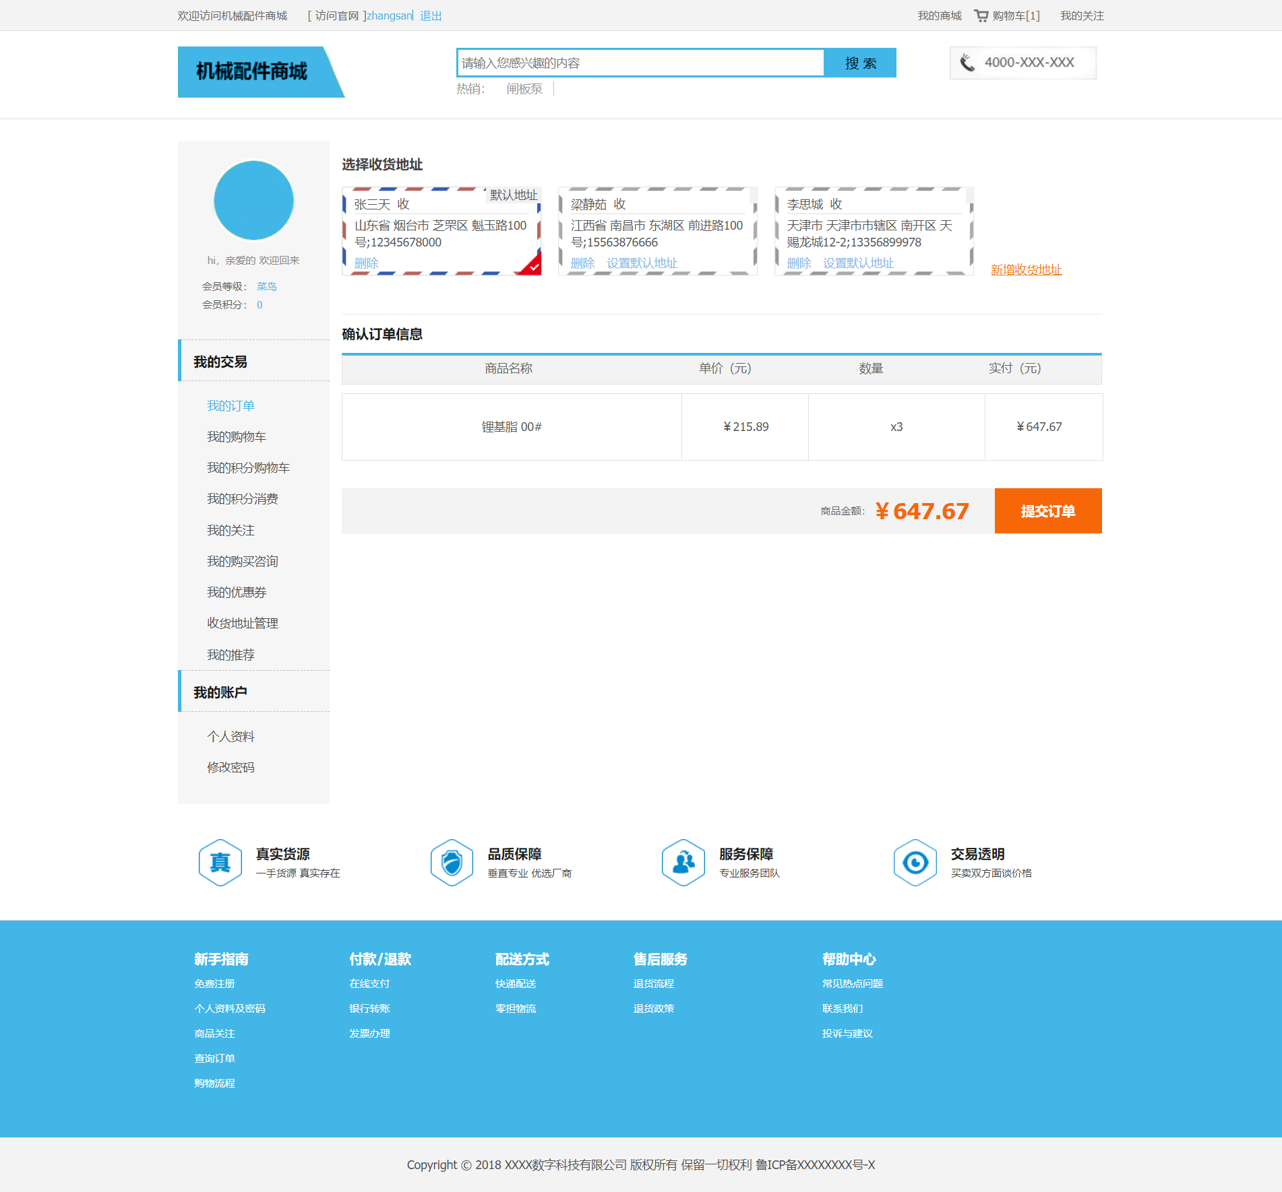

模块关系

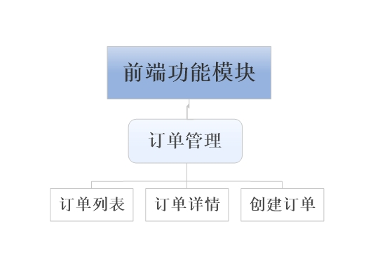

### 存储分配

无

### 注释设计

无

### 限制条件

无

### 测试计划

无

### 尚未解决的问题

无

## 地址管理设计说明

### 程序描述

系统用户选择“收货地址管理”，在页面中实现地址的新增、修改、删除、设置默认地址功能。

### 功能

类图

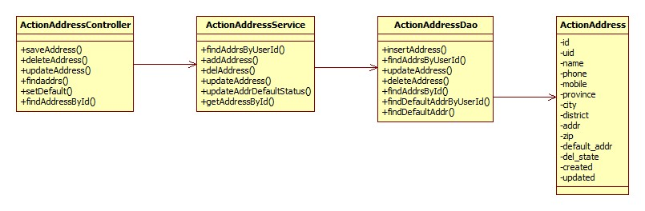

**1. 新增收货地址**

|  |  |
| --- | --- |
| 用户代码 | ACT_MALL_117 |
| 名称、标识符 | 新增收货地址 |
| 功能描述 | 添加新的收货地址。 |
| 使用用户 | 系统用户 |
| 优先级 | 高 |
| 输入 | 收件人姓名、所在地、手机号码、详细地址、邮政编码。 |
| 操作序列 | 1. 点击“新增收货地址”； 2. 输入收件人姓名、所在地、手机号码、详细地址、邮政编码。 3. 点击提交； |
| 输出 | 成功添加收货地址，显示新收货地址在默认地址后 |
| 补充说明 | 用户需登录后才可进行操作；所有文本框必填；手机号开头数字为1，长度为11位；邮政编码6位数字；邮政编码可以为空，其他不能为空；省市地区三级联动 |

时序图

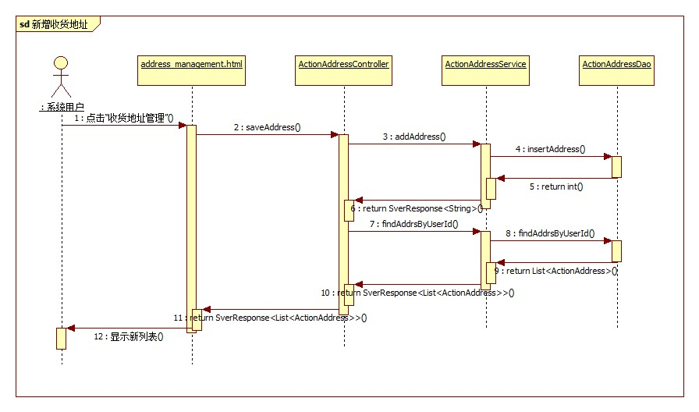

**2. 修改收货地址**

|  |  |
| --- | --- |
| 用户代码 | ACT_MALL_117_1 |
| 名称、标识符 | 修改收货地址 |
| 功能描述 | 修改收货地址信息。 |
| 使用用户 | 系统用户 |
| 优先级 | 高 |
| 输入 | 收件人姓名、所在地、手机号码、详细地址、邮政编码。 |
| 操作序列 | 1）点击操作列“修改”；  2）修改收件人姓名、所在地、手机号码、详细地址、邮政编码。  3）点击提交； |
| 输出 | 成功修改收货地址，显示修改后的地址列表 |
| 补充说明 | 用户需登录后才可进行操作；所有文本框必填；手机号开头数字为1，长度为11位；邮政编码6位数字；邮政编码可以为空，其他不能为空；省市地区三级联动；修改后显示新列表，清空表单。 |

时序图

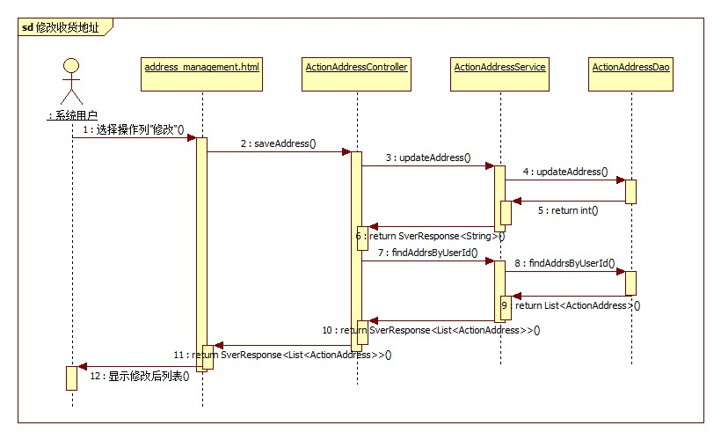

**3. 删除收货地址**

|  |  |
| --- | --- |
| 用户代码 | ACT_MALL_118 |
| 名称、标识符 | 删除收货地址 |
| 功能描述 | 将已有地址删除。 |
| 使用用户 | 系统用户 |
| 优先级 | 高 |
| 输入 | 无 |
| 操作序列 | 1. 选择收货地址； 2. 点击删除； 3. 弹出提示框，点击“确认”后删除 |
| 输出 | 该地址从已有地址中被删除。 |
| 补充说明 | 用户需登录后才可进行操作；删除实际上是修改操作，设置删除标记。 |

时序图

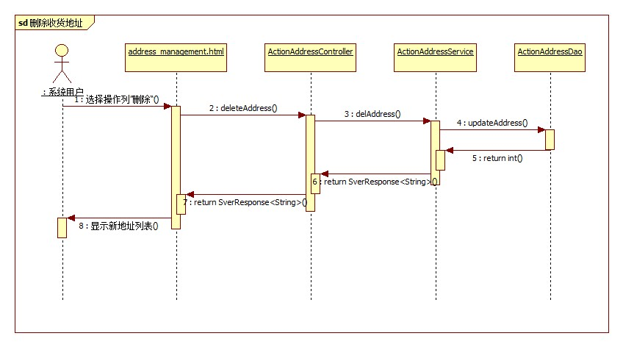

**4. 设置默认收货地址**

|  |  |
| --- | --- |
| 用户代码 | ACT_MALL_119 |
| 名称、标识符 | 设置默认地址 |
| 功能描述 | 有多个地址时，选择所需地址将其设置默认地址，在以后的购物中将自动选择该地址为收货地址。 |
| 使用用户 | 系统用户 |
| 优先级 | 高 |
| 输入 | 无 |
| 操作序列 | 1. 选择收货地址； 2. 点击设置默认地址； 3. 成功后，默认地址显示在第一行 |
| 输出 | 该地址被设置为默认收货地址。 |
| 补充说明 | 用户需登录后才可进行操作。 |

时序图

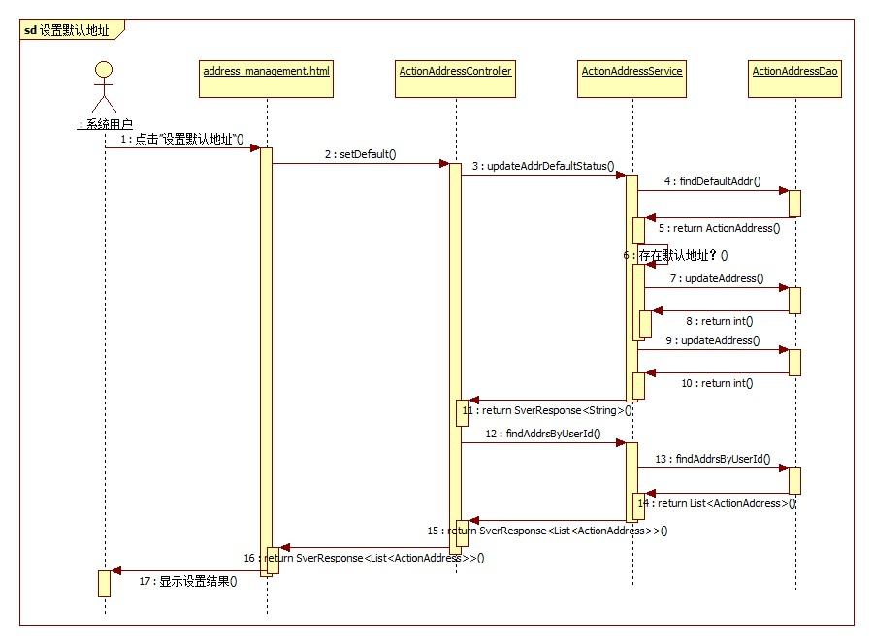

**5. 展示收货地址**

|  |  |
| --- | --- |
| 用户代码 | ACT_MALL_119_1 |
| 名称、标识符 | 展示收货地址 |
| 功能描述 | 显示登录系统用户所有地址的信息，如收货人、所在地区、详细地址、邮编、电话 |
| 使用用户 | 系统用户 |
| 优先级 | 高 |
| 输入 | 无 |
| 操作序列 | 1）进入收货地址页面  2）列表形式显示收货地址信息 |
| 输出 | 收货人、所在地区、详细地址、邮编、电话 |
| 补充说明 | 用户需登录后才可进行操作；默认地址始终在首行；其余地址按照时间的倒序排列 |

时序图

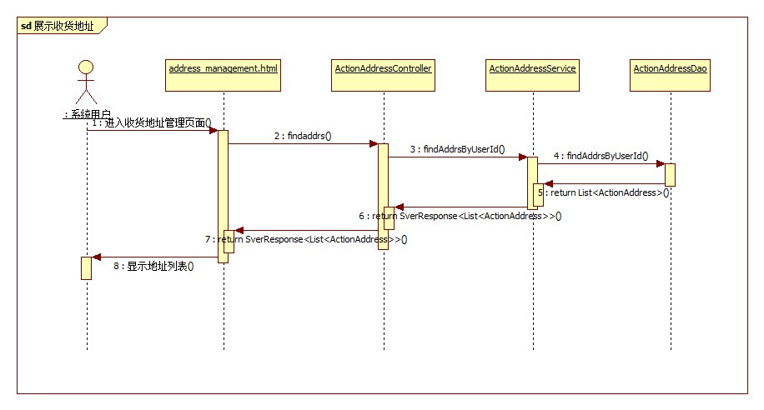

### 性能

用户界面简洁、美观、友好；操作方便、快捷；操作时若发生错误，应返回友好的提示信息；结果显示采用无刷新技术。

### 输入项

|  |  |  |  |  |  |  |  |
| --- | --- | --- | --- | --- | --- | --- | --- |
| **功能** | **名称** | **标识** | **数据类型** | **有效范围** | **输入方式** | **输入媒体** | **输入数据来源** |
| 新增/修改收货地址 | 省 | province | String |  | 手动选择 | 鼠标 | 用户选择 |
| 市 | city | String |  | 手动选择 | 鼠标 | 用户选择 |
| 区 | district | String |  | 手动选择 | 鼠标 | 用户选择 |
| 详细地址 | addr | String |  | 手动输入 | 键盘 | 用户输入 |
| 邮政编码 | zip | String | 6位数字 | 手动填入 | 键盘 | 用户输入 |
| 收货人姓名 | name | String |  | 手动输入 | 键盘 | 用户输入 |
| 手机号码 | phone | String | 1开头，11位 | 手动输入 | 键盘 | 用户输入 |

### 输出项

|  |  |  |  |  |  |  |
| --- | --- | --- | --- | --- | --- | --- |
| **功能** | **名称** | **标识** | **数据类型** | **有效范围** | **输出方式** | **输出媒体** |
| 地址信息展示 | 收货人姓名 | name | String |  | 自动输出 | 显示器 |
| 所在地区 | address | String |  | 自动输出 | 显示器 |
| 详细地址 | addr | String |  | 自动输出 | 显示器 |
| 邮编 | zip | String |  | 自动输出 | 显示器 |
| 电话/手机 | phone | String |  | 自动输出 | 显示器 |

### 算法

无

### 流程逻辑

无

### 接口

界面

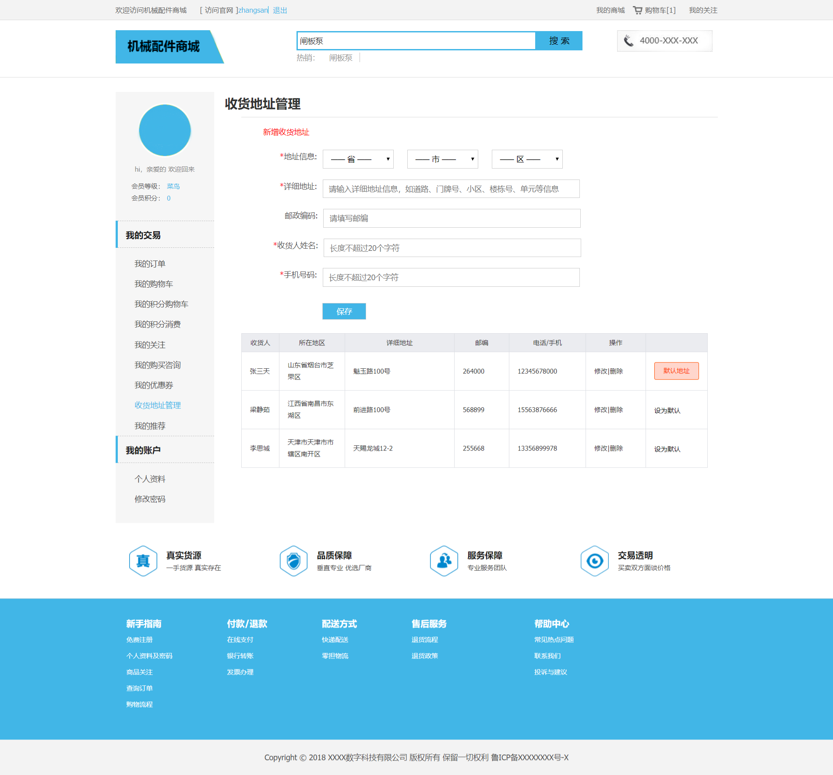

模块关系

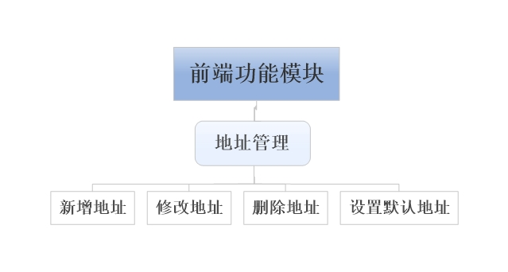

### 存储分配

无

### 注释设计

无

### 限制条件

无

### 测试计划

无

### 尚未解决的问题

无

## 支付管理设计说明

### 程序描述

采用窗口化、菜单式、交互式进行设计，带来很好的用户体验。

### 功能

系统设计采用spring+sprint MVC + DBUtils框架，有关spring、sprintMVC、DBUtils相关说明，请参照系统的其他资料文档。

本系统通过DBUtils组件访问数据库，DBUtils封装了与数据库交互的所有操作。详细的接口、访问调用，请参照详细设计说明书。

### 性能

用户界面简洁、美观、友好；操作方便、快捷；操作时若发生错误，应返回友好的提示信息；结果显示采用无刷新技术。

### 输入项

### 输出项

### 算法

### 流程逻辑

### 接口

### 存储分配

### 注释设计

### 限制条件

### 测试计划

### 尚未解决的问题

# 后台管理功能模块

## 用户管理设计说明

### 程序描述

管理员用户登录后台管理系统，可以管理已注册的系统用户，实现展示用户信息、修改用户信息、删除用户的功能。

### 功能

类图

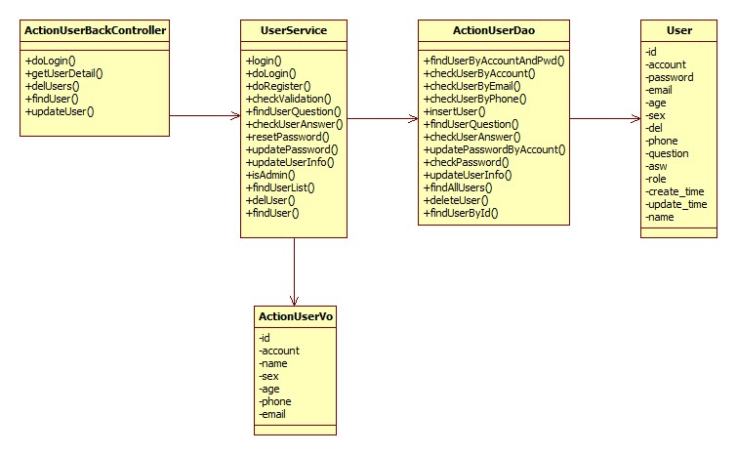

**1. 展示用户信息**

|  |  |
| --- | --- |
| 用户代码 | ACT_MALL_106_1 |
| 名称、标识符 | 用户信息展示 |
| 功能描述 | 进入页面后显示所有的用户基本信息 |
| 使用用户 | 后台管理员 |
| 优先级 | 高 |
| 输入 | 无 |
| 操作序列 | 1）进入用户管理页面  2）显示用户信息列表 |
| 输出 | 编号、用户名、姓名、性别、年龄、手机号、邮箱 |
| 补充说明 | 1）管理员需登录后才可进行管理  2）点击用户管理，直接显示所有用户信息 |

时序图

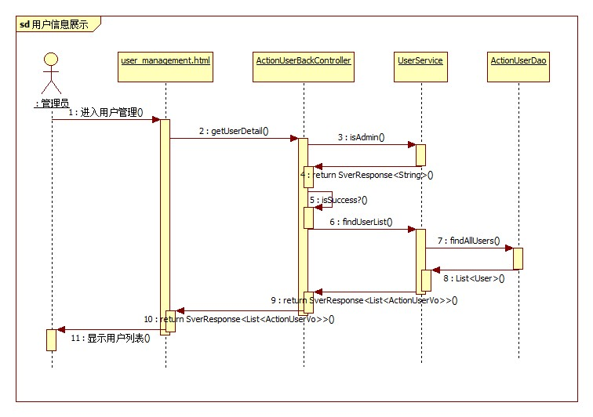

**2. 修改用户信息**

|  |  |
| --- | --- |
| 用户代码 | ACT_MALL_106_2 |
| 名称、标识符 | 修改用户信息 |
| 功能描述 | 修改用户的基本信息 |
| 使用用户 | 后台管理员 |
| 优先级 | 高 |
| 输入 | 姓名、性别、年龄、手机号、邮箱 |
| 操作序列 | 1）进入用户管理页面  2）选中某一用户，点击操作列“编辑“按钮，进入修改用户页面  3）填写信息，点击“保存“ |
| 输出 | 1）成功，跳转至用户列表页面  2）不成功，给出合理提示信息 |
| 补充说明 | 1）管理员需登录后才可进行管理  2）只能修改基本信息，密码不显示也不能修改。 |

时序图

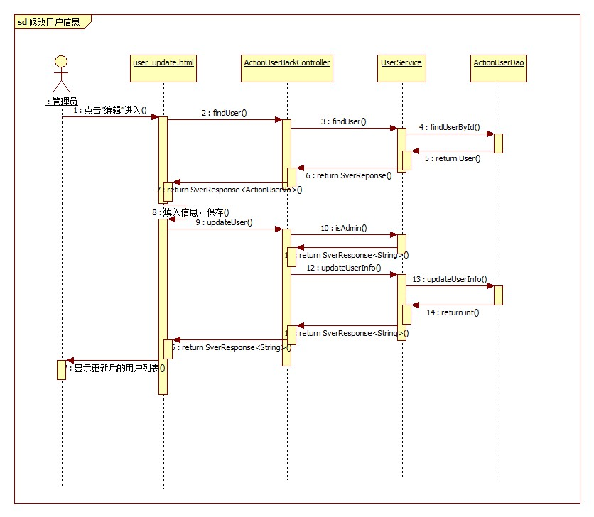

**3. 删除用户**

|  |  |
| --- | --- |
| 用户代码 | ACT_MALL_106_3 |
| 名称、标识符 | 删除用户 |
| 功能描述 | 删除一个未使用过的用户信息 |
| 使用用户 | 后台管理员 |
| 优先级 | 高 |
| 输入 | 无 |
| 操作序列 | 1）进入用户管理页面  2）选中某一用户，点击操作列“删除“按钮 |
| 输出 | 1）成功，跳转至用户列表页面  2）不成功，给出合理提示信息 |
| 补充说明 | 1）管理员需登录后才可进行管理  2）要删除的用户是没有被使用过的用户，即没有产生订单的用户  3）删除用户实际是修改用户的状态为已删除 |

时序图

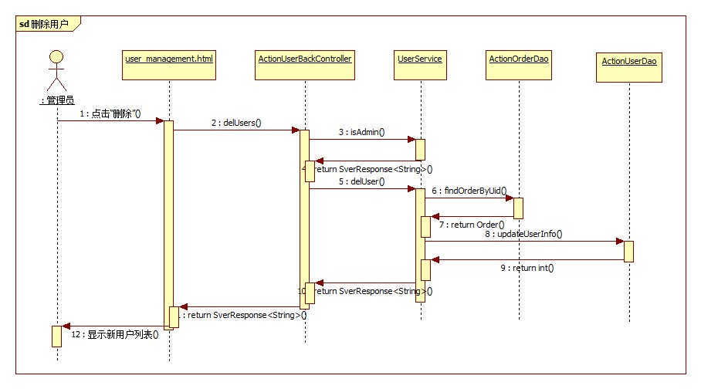

### 性能

管理员操作时若发生错误，应返回友好的提示信息；结果显示采用无刷新技术。

### 输入项

|  |  |  |  |  |  |  |  |
| --- | --- | --- | --- | --- | --- | --- | --- |
| **功能** | **名称** | **标识** | **数据类型** | **有效范围** | **输入方式** | **输入媒体** | **输入数据来源** |
| 修改用户信息 | 姓名 | name | String |  | 手动填入 | 键盘 | 用户输入 |
| 性别 | sex | String |  | 手动选择 | 鼠标 | js获取 |
| 年龄 | age | int | 0<age<120 | 手动选择 | 键盘 | 用户输入 |
| 手机号 | phone | String |  | 手动输入 | 键盘 | 用户输入 |
| 邮箱 | email | String |  | 手动填入 | 键盘 | 用户输入 |

### 输出项

|  |  |  |  |  |  |  |
| --- | --- | --- | --- | --- | --- | --- |
| **功能** | **名称** | **标识** | **数据类型** | **有效范围** | **输出方式** | **输出媒体** |
| 用户信息展示 | 编号 | id | int | >0 | 自动输出 | 显示器 |
| 用户名 | account | String |  | 自动输出 | 显示器 |
| 姓名 | name | String |  | 自动输出 | 显示器 |
| 性别 | sex | String |  | 自动输出 | 显示器 |
| 年龄 | age | int | 0<age<120 | 自动输出 | 显示器 |
| 手机号 | phone | String |  | 自动输出 | 显示器 |
| 邮箱 | email | String |  | 自动输出 | 显示器 |

### 算法

### 流程逻辑

删除用户



### 接口

界面

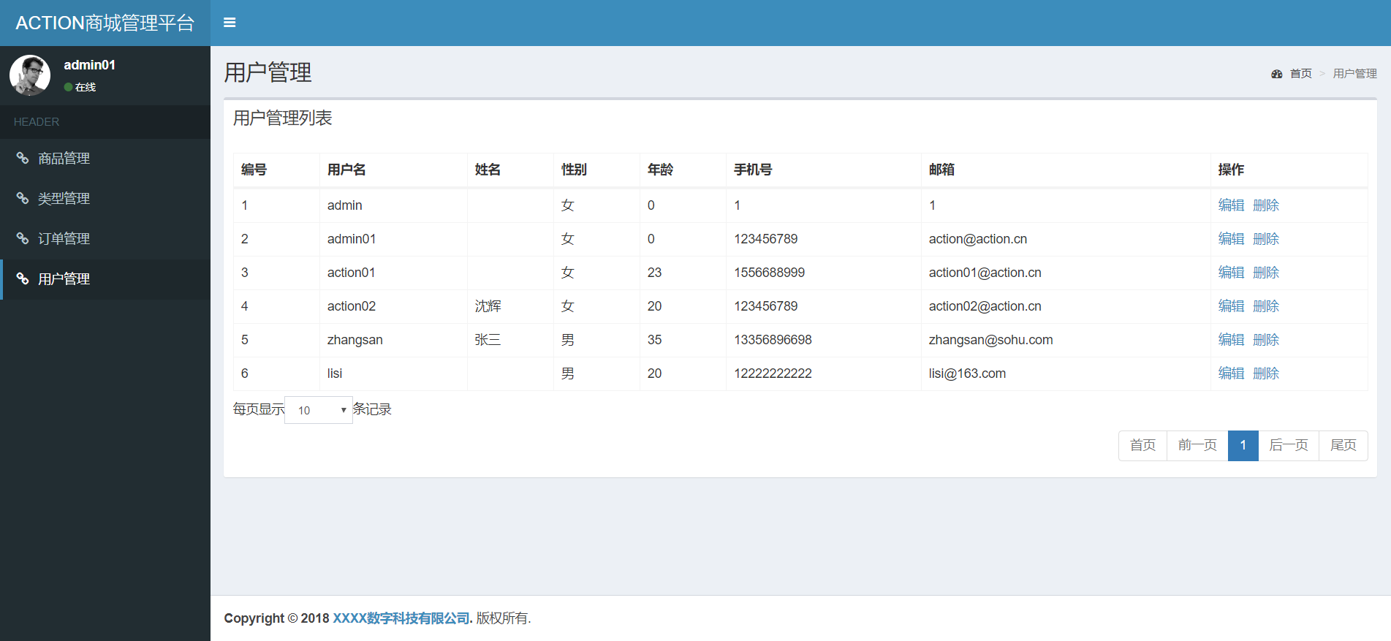

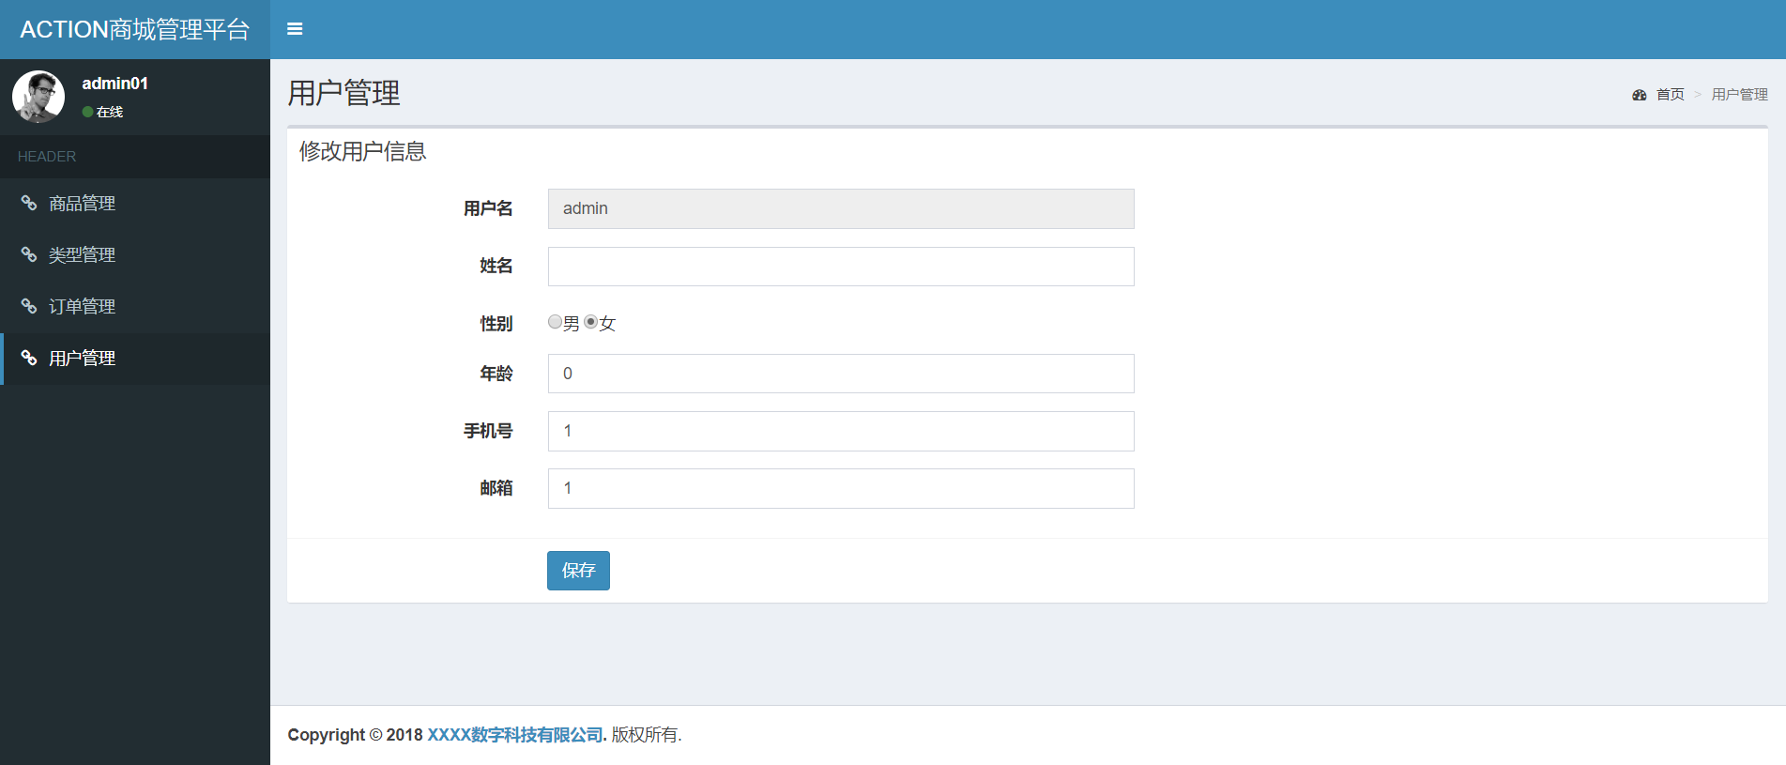

模块关系

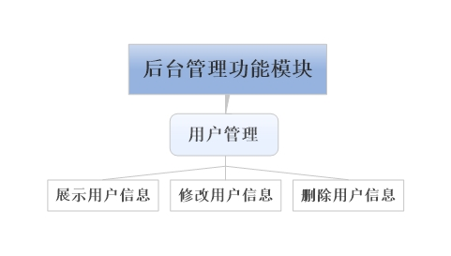

### 存储分配

无

### 注释设计

### 限制条件

### 测试计划

### 尚未解决的问题

## 商品管理设计说明

### 程序描述

管理员登录后进入后台管理系统，选择商品管理菜单，实现查询商品、新增商品、修改商品、商品状态修改功能。商品状态修改包括上下架商品、设置热销商品。

### 功能

类图

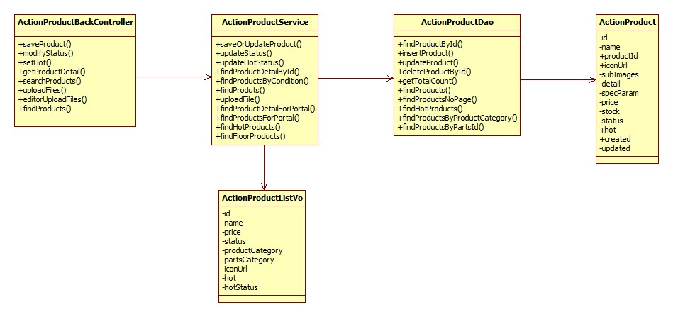

**1. 查询商品**

|  |  |
| --- | --- |
| 用户代码 | ACT_MALL_116_1 |
| 名称、标识符 | 查询商品 |
| 功能描述 | 根据商品编号查询商品信息 |
| 使用用户 | 后台管理员 |
| 优先级 | 高 |
| 输入 | 商品编号或部分编号 |
| 操作序列 | 1）进入商品管理页面  2）在商品编号栏输入要查询的商品编号，点击“查询” |
| 输出 | 编号、商品名称、价格、状态、是否热销 |
| 补充说明 | 1）管理员需登录后才可进行管理 |

时序图

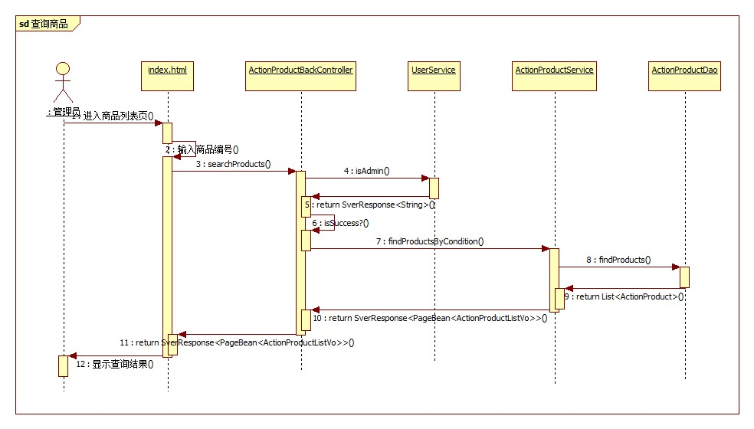

**2. 新增商品**

|  |  |
| --- | --- |
| 用户代码 | ACT_MALL_116_2 |
| 名称、标识符 | 新增商品 |
| 功能描述 | 新增商品 |
| 使用用户 | 后台管理员 |
| 优先级 | 高 |
| 输入 | 商品名称、产品类型、配件类型、商品价格、商品库存、图片、商品详情 |
| 操作序列 | 1）进入商品管理页面  2）点击 “新增商品”，进入新增商品页面  3）填入信息  4）点击保存 |
| 输出 | 1）保存不成功，显示相应的提示信息  2）成功，显示新增后的商品列表 |
| 补充说明 | 1）管理员需登录后才可进行管理。  2）必须选择产品类型，然后选择产品类型下的配件类型  3）商品的图片分为主图和子图，当上传图片为多个时，第一个作为主图，其他作为子图。 |

时序图

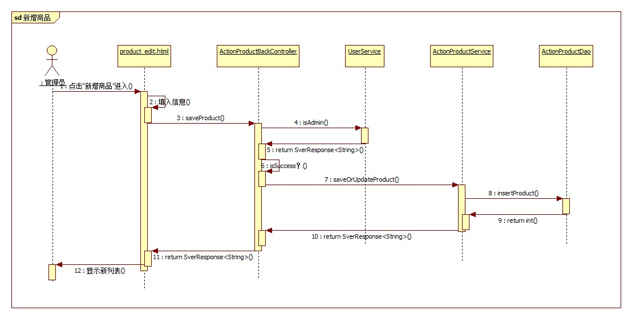

**3. 修改商品**

|  |  |
| --- | --- |
| 用户代码 | ACT_MALL_116_3 |
| 名称、标识符 | 修改商品 |
| 功能描述 | 修改选中的商品信息 |
| 使用用户 | 后台管理员 |
| 优先级 | 高 |
| 输入 | 商品名称、产品类型、配件类型、商品价格、商品库存、图片、商品详情 |
| 操作序列 | 1）进入商品管理页面  2）点击 “编辑”，进入修改商品页面  3）修改相关信息  4）点击保存 |
| 输出 | 1）保存不成功，显示相应的提示信息  2）成功，显示修改后的新商品列表 |
| 补充说明 | 1）管理员需登录后才可进行管理。  2）修改商品时如果不上传图片，则第一个链接是主图，其余为子图链接；如果上传图片，则清空原来链接，重新设置新链接，新链接的第一个为主图，其余为子图。 |

时序图

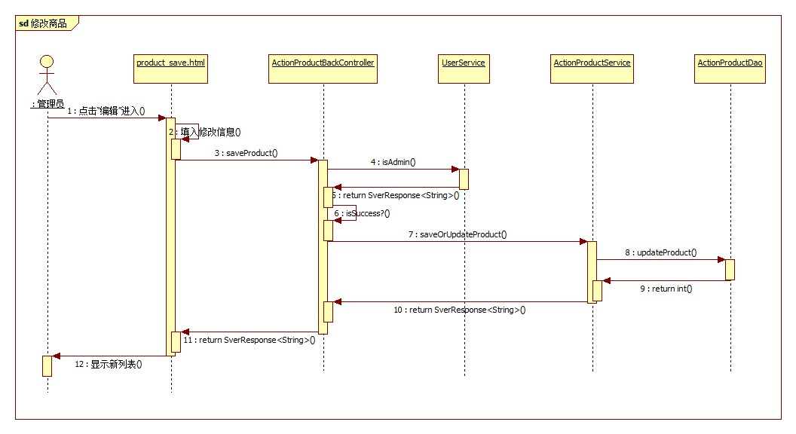

**4. 商品状态修改——上下架商品**

|  |  |
| --- | --- |
| 用户代码 | ACT_MALL_116_4 |
| 名称、标识符 | 上下架商品 |
| 功能描述 | 在商品列表中，选中一个商品，实现商品的上下架 |
| 使用用户 | 后台管理员 |
| 优先级 | 高 |
| 输入 | 无 |
| 操作序列 | 1）进入商品类型管理页面  2）点击 “上架”或“下架”  3）显示操作后的新商品列表 |
| 输出 | 1）点击“上架”，商品状态变为“上架”  2）点击“下架”，商品状态变为“下架” |
| 补充说明 | 管理员需登录后才可进行管理。 |

时序图

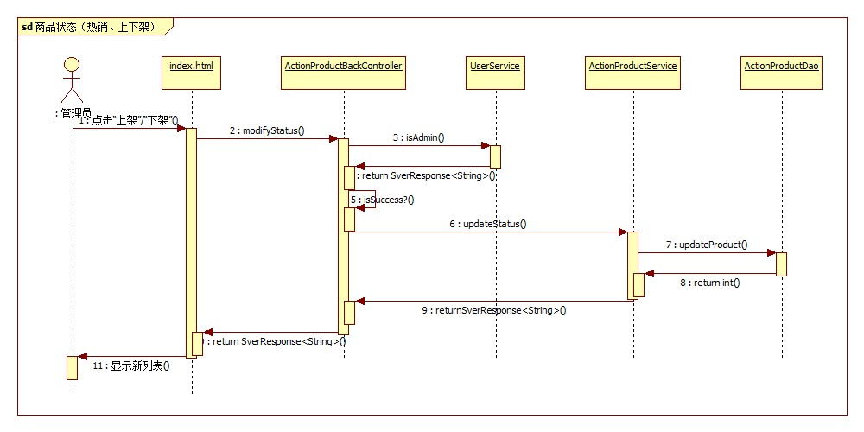

**5. 商品状态修改——设置热销商品**

|  |  |
| --- | --- |
| 用户代码 | ACT_MALL_116_5 |
| 名称、标识符 | 设置热销商品 |
| 功能描述 | 在商品列表中，选中一个商品，实现热销商品 |
| 使用用户 | 后台管理员 |
| 优先级 | 高 |
| 输入 | 无 |
| 操作序列 | 1）进入商品类型管理页面  2）点击 “热销”或“非热销”  3）显示操作后的新商品列表 |
| 输出 | 1）点击“热销”，商品状态变为“热销”  2）点击“非热销”，商品状态变为“一般” |
| 补充说明 | 管理员需登录后才可进行管理。 |

时序图



### 性能

管理员操作时若发生错误，应返回友好的提示信息；结果显示采用无刷新技术。

### 输入项

|  |  |  |  |  |  |  |  |
| --- | --- | --- | --- | --- | --- | --- | --- |
| **功能** | **名称** | **标识** | **数据类型** | **有效范围** | **输入方式** | **输入媒体** | **输入数据来源** |
| 查询商品 | 商品编号 | id | int | >=0 | 手动填入 | 键盘 | 用户输入 |
| 新增商品/修改商品 | 商品名称 | name | String |  | 手动填入 | 键盘 | 用户输入 |
| 产品类型 | productId | int | >0 | 手动选择 | 鼠标 | js获取 |
| 配件类型 | partsId | int | >=0 | 手动选择 | 鼠标 | 从前端js获取 |
| 商品价格 | price | float | >=0 | 手动输入 | 键盘 | 用户输入 |
| 商品库存 | stock | int | >=0 | 手动填入 | 键盘 | 用户输入 |
| 上传图片 | subImages | String |  | 手动选择 | 鼠标 | 上传 |
| 商品详情 | detail | String |  | 手动填入 | 键盘 | 用户输入 |

### 输出项

|  |  |  |  |  |  |  |
| --- | --- | --- | --- | --- | --- | --- |
| **功能** | **名称** | **标识** | **数据类型** | **有效范围** | **输出方式** | **输出媒体** |
| 查询商品 | 商品编号 | id | int | >0 | 自动输出 | 显示器 |
| 商品名称 | name | String |  | 自动输出 | 显示器 |
|  | 价格 | price | float |  | 自动输出 | 显示器 |
|  | 状态 | status | int | 1,0 | 自动输出 | 显示器 |
|  | 是否热销 | hotStatus | String |  | 自动输出 | 显示器 |

### 算法

新增和修改商品上传图片实现要点：

前端传递过来的图片链接以逗号隔开的字符串，例如：/upload/23fd7cab-dc9c-4c67-8191-9e9903b3e25b.png,/upload/23fd7cab-dc9c-4c67-8191-9e9903b3e25b.png,/upload/15d56019-0398-4ce3-bdd5-418fd4c8f9ea.jpg,/upload/eb0dfa8e-4a01-44fe-be90-e8f35a422dbb.jpg。

新增时，第一个链接是主图链接，截取后赋值给商品对象中存放主图的属性，剩下的赋给子图属性即可。

修改时，前端传递过来的图片链接是由主图地址在前，子图地址在后组成的字符串传递过来的。如果在修改时没有上传图片，则保留原数据表中的链接。但有一个特殊情况即原数据表中的记录主图有链接而子图为null，传递到后台后就变成了如/upload/23fd7cab-dc9c-4c67-8191-9e9903b3e25b.png,/null，所以对这种情况也要做特殊处理。如果在修改时上传了图片，则清空原来的，新的链接字符串像新增那样处理。

### 流程逻辑

新增商品：



修改商品：



### 接口

界面

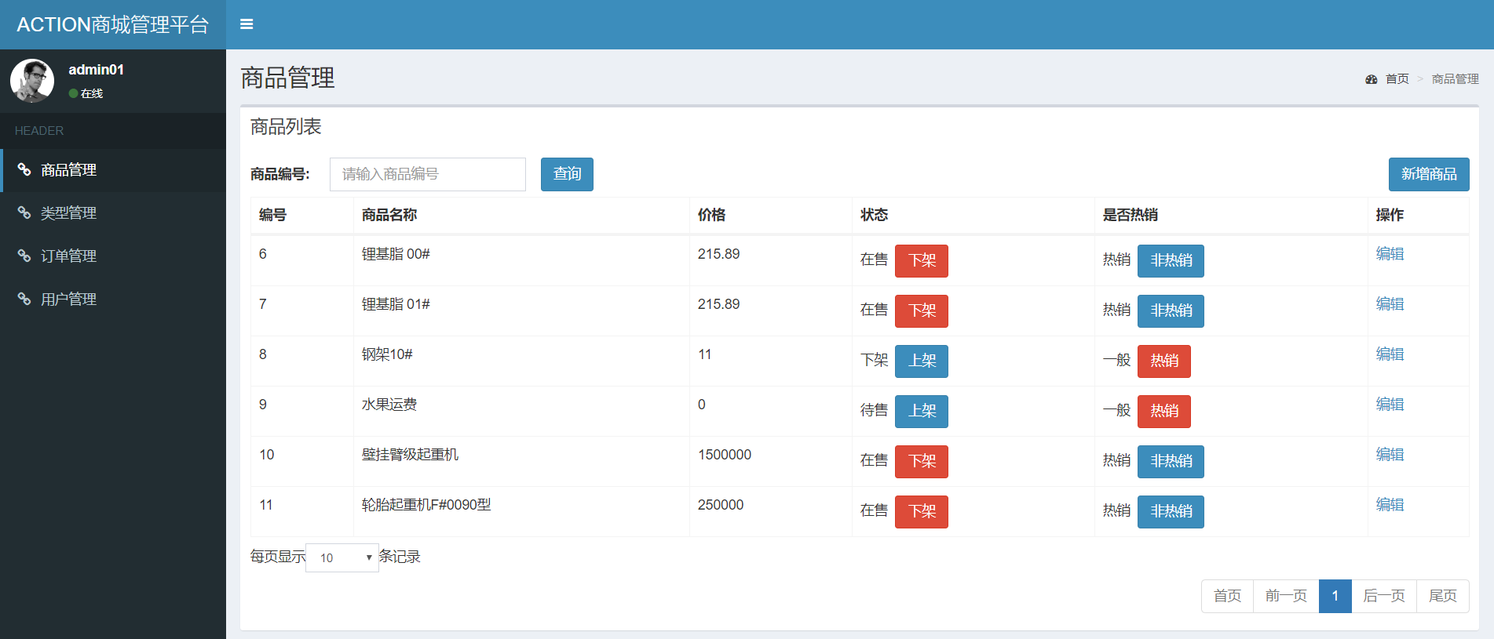

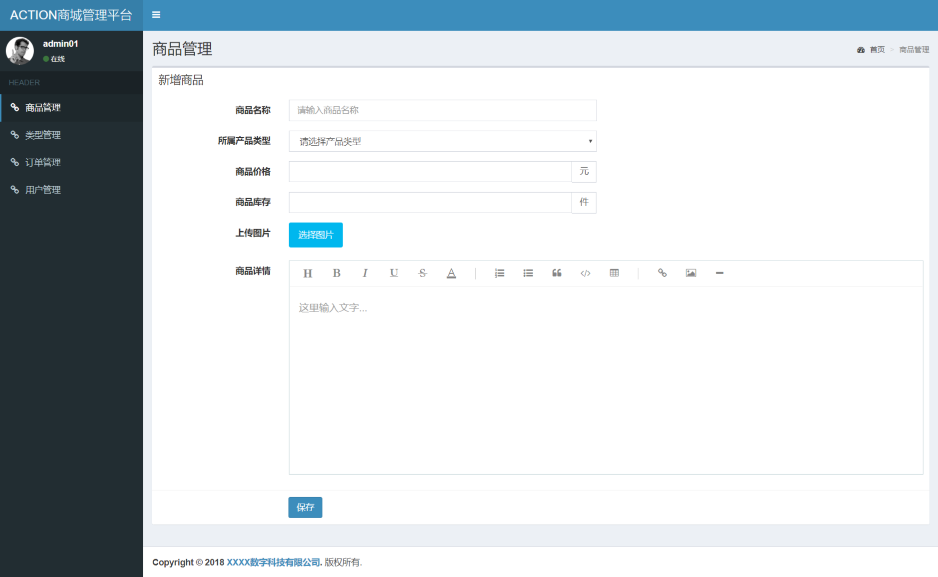

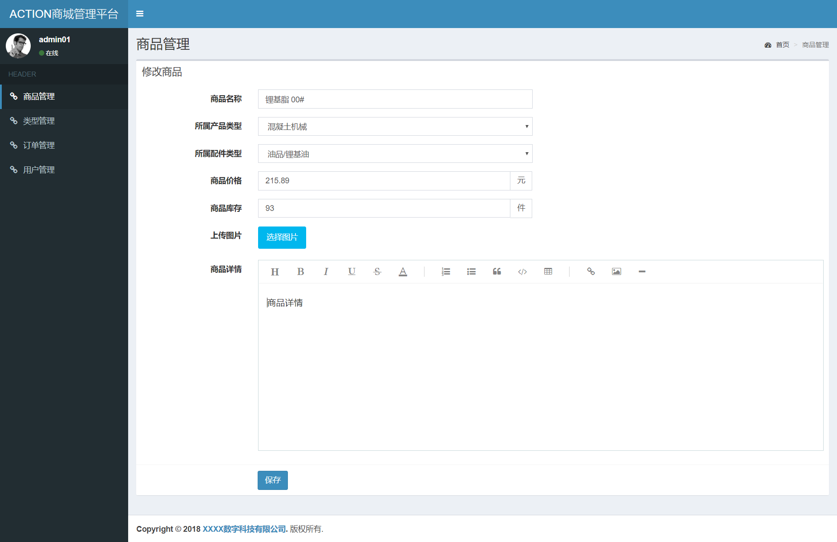

模块关系

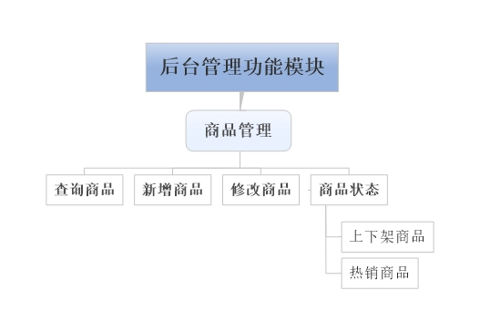

### 存储分配

### 注释设计

### 限制条件

### 测试计划

### 尚未解决的问题

## 商品类型管理设计说明

### 程序描述

管理员登录后台管理系统，选中商品类型管理菜单项，进入商品类型管理页面，实现新增类型、修改类型、删除类型、查看子类型功能。

### 功能

类图

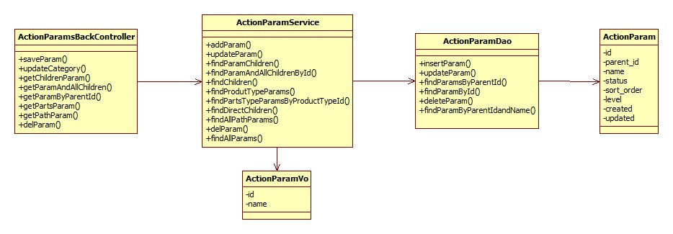

新增类型

|  |  |
| --- | --- |
| 用户代码 | ACT_MALL_110_1 |
| 名称、标识符 | 新增类型 |
| 功能描述 | 新增商品类型 |
| 使用用户 | 后台管理员 |
| 优先级 | 高 |
| 输入 | 父类型、新类型名称 |
| 操作序列 | 1）进入商品类型管理页面  2）点击 “新增参数类型”，进入新增类型页面  3）选择参数所属父类，输入类型参数名称  4）点击保存 |
| 输出 | 1）保存不成功，显示相应的提示信息  2）成功，显示新增后的类型列表 |
| 补充说明 | 管理员需登录后才可进行管理。  新增时同级类型不能重名 |

时序图

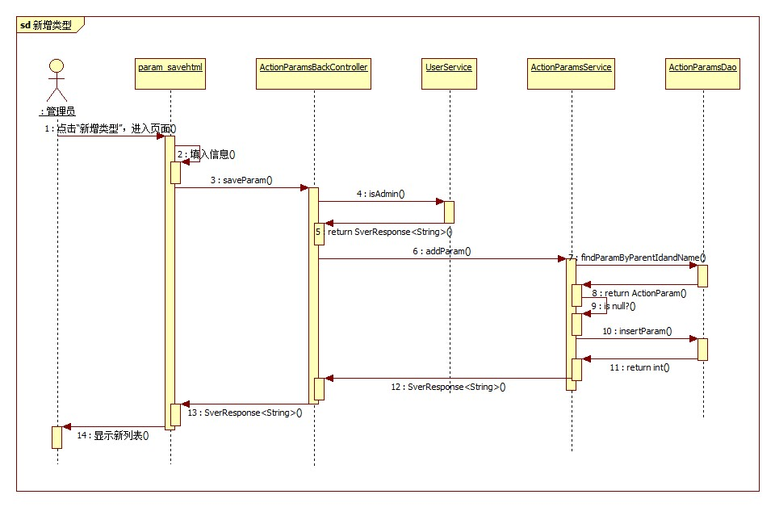

修改类型

|  |  |
| --- | --- |
| 用户代码 | ACT_MALL_110_2 |
| 名称、标识符 | 修改类型 |
| 功能描述 | 选中某一个类型，修改商品类型的名称 |
| 使用用户 | 后台管理员 |
| 优先级 | 高 |
| 输入 | 类型名称 |
| 操作序列 | 1）进入商品类型管理页面  2）选中某个类型，点击操作列的 “编辑”，进入修改类型页面  3）修改类型参数名称  4）点击保存 |
| 输出 | 1）保存不成功，显示相应的提示信息  2）成功，显示修改后的类型列表 |
| 补充说明 | 1）管理员需登录后才可进行管理。  2）修改时同级类型不能重名  3）修改页面中当前类型的父类型不能修改，只是显示出来。 |

时序图

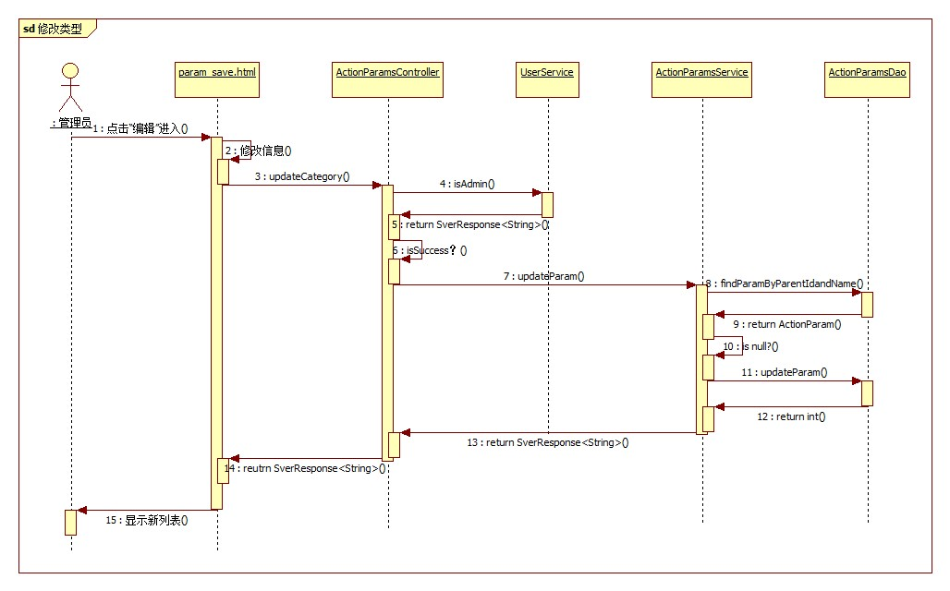

删除类型

|  |  |
| --- | --- |
| 用户代码 | ACT_MALL_110_3 |
| 名称、标识符 | 删除类型 |
| 功能描述 | 删除商品类型 |
| 使用用户 | 后台管理员 |
| 优先级 | 高 |
| 输入 | 无 |
| 操作序列 | 1）进入商品类型管理页面  2）选中某一个类型，点击 操作列中“删除”，执行删除操作 |
| 输出 | 1）删除不成功，显示相应的提示信息  2）成功，显示删除后的类型列表 |
| 补充说明 | 1）管理员需登录后才可进行管理  2）删除类型时，该类型下有子类型或商品，则不能删除。 |

时序图

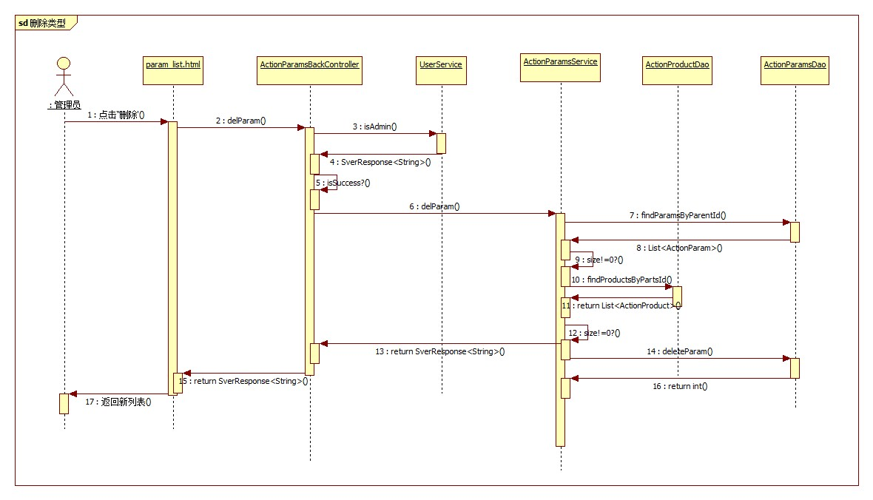

查看子类型

|  |  |
| --- | --- |
| 用户代码 | ACT_MALL_110_4 |
| 名称、标识符 | 查看子类型 |
| 功能描述 | 查看某个商品类型的所有子类型 |
| 使用用户 | 后台管理员 |
| 优先级 | 高 |
| 输入 | 无 |
| 操作序列 | 1）进入商品类型管理页面  2）选中某一个类型，点击 操作列中“查看子类型”  3）跳转入类型显示页面，显示子类型信息 |
| 输出 | 1）显示子类型类型列表  2）没有子类型，显示空列表 |
| 补充说明 | 1）管理员需登录后才可进行管理 |

时序图

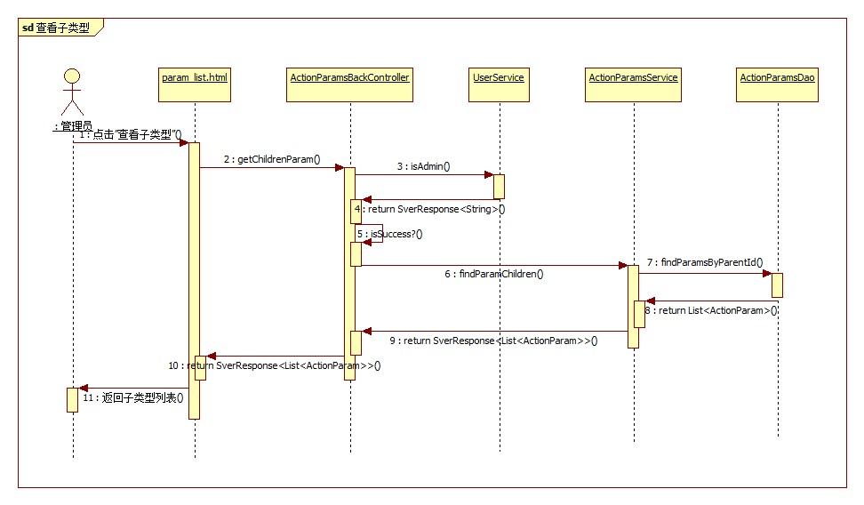

### 性能

管理员操作时若发生错误，应返回友好的提示信息；结果显示采用无刷新技术。

### 输入项

|  |  |  |  |  |  |  |  |
| --- | --- | --- | --- | --- | --- | --- | --- |
| **功能** | **名称** | **标识** | **数据类型** | **有效范围** | **输入方式** | **输入媒体** | **输入数据来源** |
| 新增类型 | 父类型Id | parent_Id | int | >=0 | 选择 | 鼠标 | 从前端js获取 |
| 类型名称 | name | String |  | 手动输入 | 键盘 | 用户输入 |
| 修改类型 | 当前类型Id | pId | int | >0 | 自动获取 |  | 选中订单Id值 |
| 父类型Id | parent_id | int | >=0 | 自动获取 |  | 从前端js获取 |
| 类型名称 | name | String |  | 手动输入 | 键盘 | 用户输入 |
| 删除类型 | 类型Id | id | int | >0 | 自动获取 |  | 从前端js获取 |
| 查看子类型 | 类型Id | id | int | >0 | 自动获取 |  | 从前端js获取 |

### 输出项

|  |  |  |  |  |  |  |
| --- | --- | --- | --- | --- | --- | --- |
| **功能** | **名称** | **标识** | **数据类型** | **有效范围** | **输出方式** | **输出媒体** |
| 查看子类型 | 编号 | id | int | 11 | 自动输出 | 显示器 |
| 类型名称 | name | varchar | 50 | 自动输出 | 显示器 |

### 算法

### 流程逻辑

新增类型：



修改类型：



删除类型：



### 接口

界面

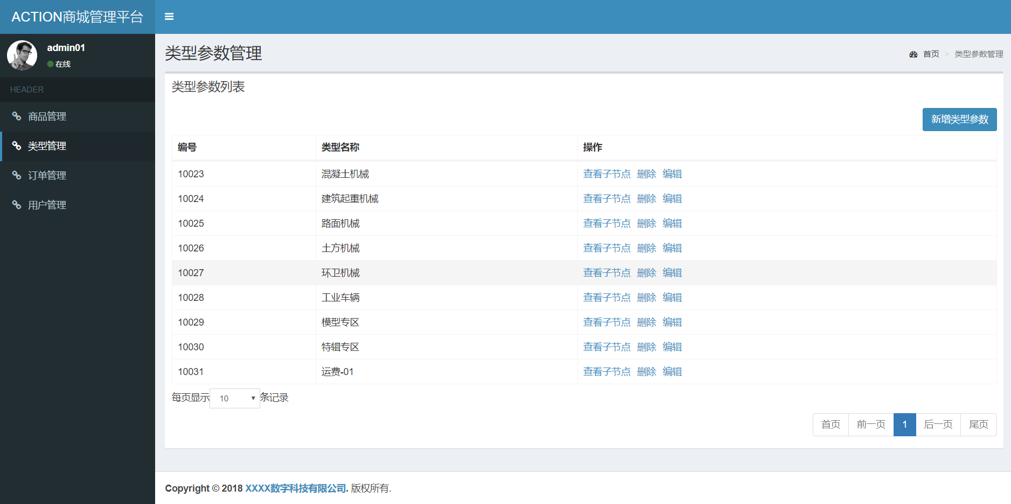

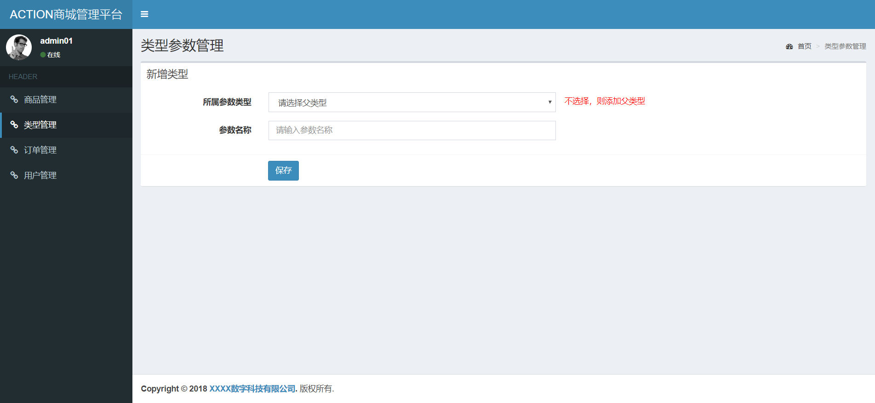

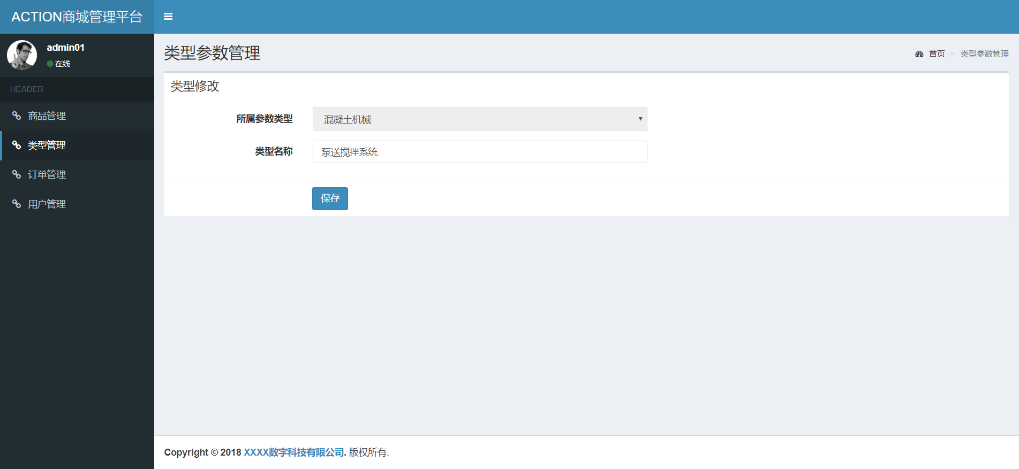

模块关系

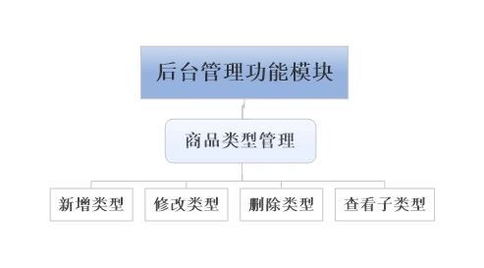

### 存储分配

### 注释设计

### 限制条件

### 测试计划

### 尚未解决的问题

## 订单管理设计说明

### 程序描述

管理员对用户的订单进行管理，实现查询订单、查看订单详情功能。

### 功能

类图

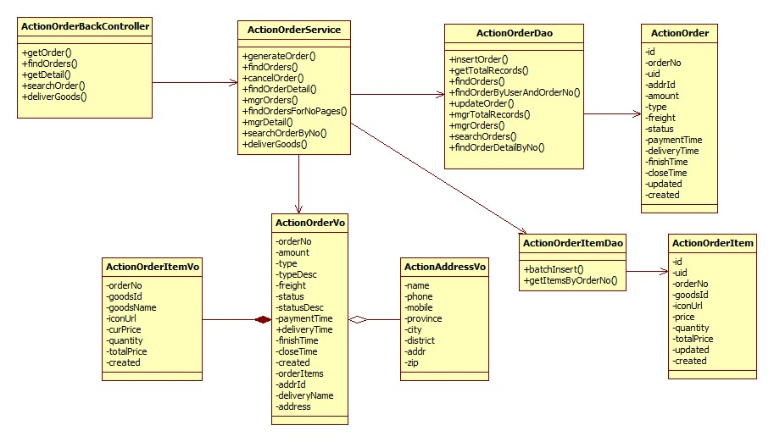

**1. 查询订单**

|  |  |
| --- | --- |
| 用户代码 | ACT_MALL_121_1 |
| 名称、标识符 | 查询订单 |
| 功能描述 | 可根据单号对订单进行查询，可查看订单的详情信息。 |
| 使用用户 | 后台管理员 |
| 优先级 | 高 |
| 输入 | 订单单号。 |
| 操作序列 | 1）在查询对话框输入订单单号或订单单号的部分内容；  2）点击“查询”；  3）在下方显示符合条件订单信息，按照订单时间降序显示。 |
| 输出 | 订单编号、收件人、订单状态、订单价格、创建时间、操作（查看详情） |
| 补充说明 | 1）管理员需登录后才可进行操作；  2）支持模糊查询  3）页面初次加载显示所有的订单信息 |

时序图

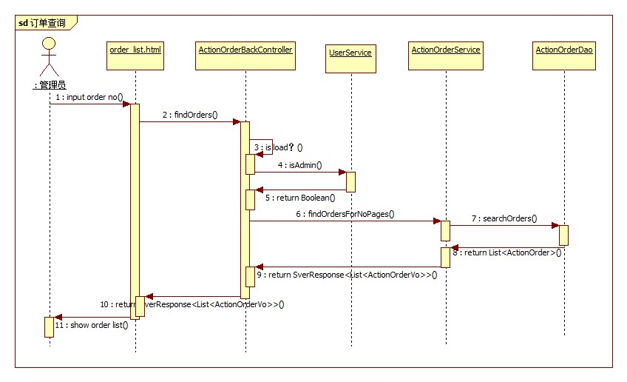

**2. 订单详情**

|  |  |
| --- | --- |
| 用户代码 | ACT_MALL_121_2 |
| 名称、标识符 | 查看详情 |
| 功能描述 | 可查看选中订单的详情信息。 |
| 使用用户 | 后台管理员 |
| 优先级 | 高 |
| 输入 | 无 |
| 操作序列 | 1）在要查看详情的某条订单的操作列，点击“查看详情”  2）跳转至订单详情页面  3）显示订单信息及订单中商品信息 |
| 输出 | 订单号、创建时间、收货人、订单状态、支付方式、订单金额  订单中的商品信息，包括商品名称、单价、数量、合计 |
| 补充说明 | 1）管理员需登录后才可进行操作； |

时序图

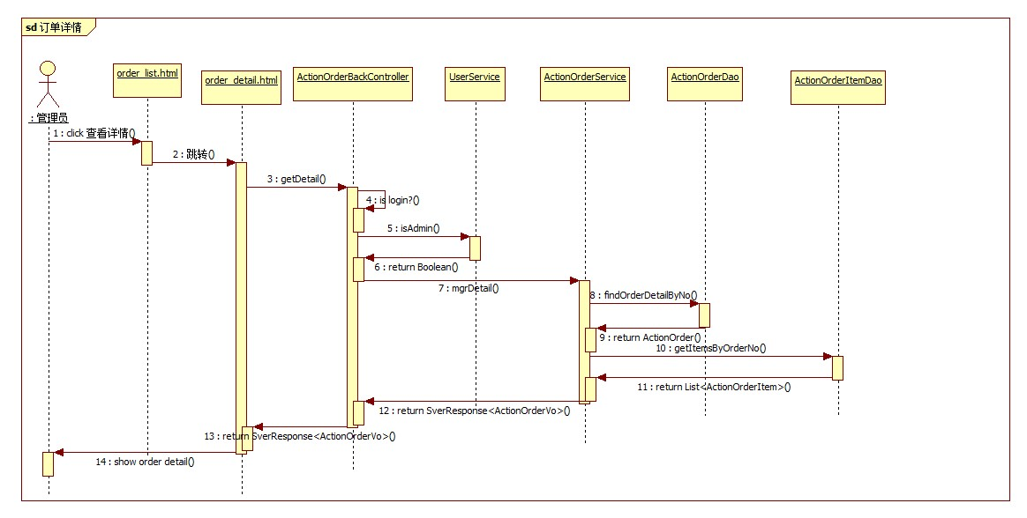

### 性能

管理员操作时若发生错误，应返回友好的提示信息；结果显示采用无刷新页面技术。

### 输入项

|  |  |  |  |  |  |  |  |
| --- | --- | --- | --- | --- | --- | --- | --- |
| **功能** | **名称** | **标识** | **数据类型** | **有效范围** | **输入方式** | **输入媒体** | **输入数据来源** |
| 查看订单 | 订单编号 | orderNo | Long |  | 手动输入 | 键盘 | 用户输入 |
| 订单详情 | 订单Id | orderId | int | >0 | 自动获取 |  | 选中订单Id值 |

### 输出项

|  |  |  |  |  |  |  |
| --- | --- | --- | --- | --- | --- | --- |
| **功能** | **名称** | **标识** | **数据类型** | **有效范围** | **输出方式** | **输出媒体** |
| 查看订单 | 订单编号 | orderNo | bigInt | 20 | 自动输出 | 显示器 |
| 收件人 | deliveryName | varchar | 50 | 自动输出 | 显示器 |
| 订单状态 | status | int | 11 | 自动输出 | 显示器 |
| 订单价格 | amount | decimal | 20,2 | 自动输出 | 显示器 |
| 创建时间 | created | datetime |  | 自动输出 | 显示器 |
| 订单详情 | 订单号 | orderNo | bigint | 20 | 自动输出 | 显示器 |
| 创建时间 | created | datetime |  | 自动输出 | 显示器 |
| 收货人 | deliveryName | varchar | 20 | 自动输出 | 显示器 |
| 订单状态 | status | int | 11 | 自动输出 | 显示器 |
| 支付方式 |  |  |  | 固定值 | 显示器 |
| 订单金额 | amount | decimal | 20,2 | 自动输出 | 显示器 |
| 商品名称 | goodsName | varchar | 50 | 自动输出 | 显示器 |
| 单价 | curPrice | decimal | 20,2 | 自动输出 | 显示器 |
| 数量 | quantity | int | 11 | 自动输出 | 显示器 |
| 合计 | totalPrice | decimal | 20,2 | 自动输出 | 显示器 |

### 算法

### 流程逻辑



### 接口

界面

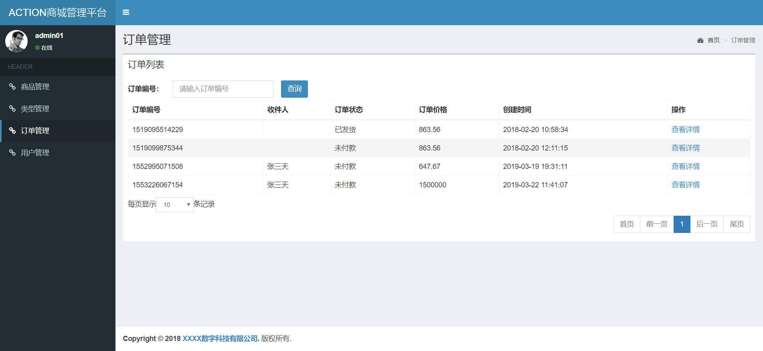

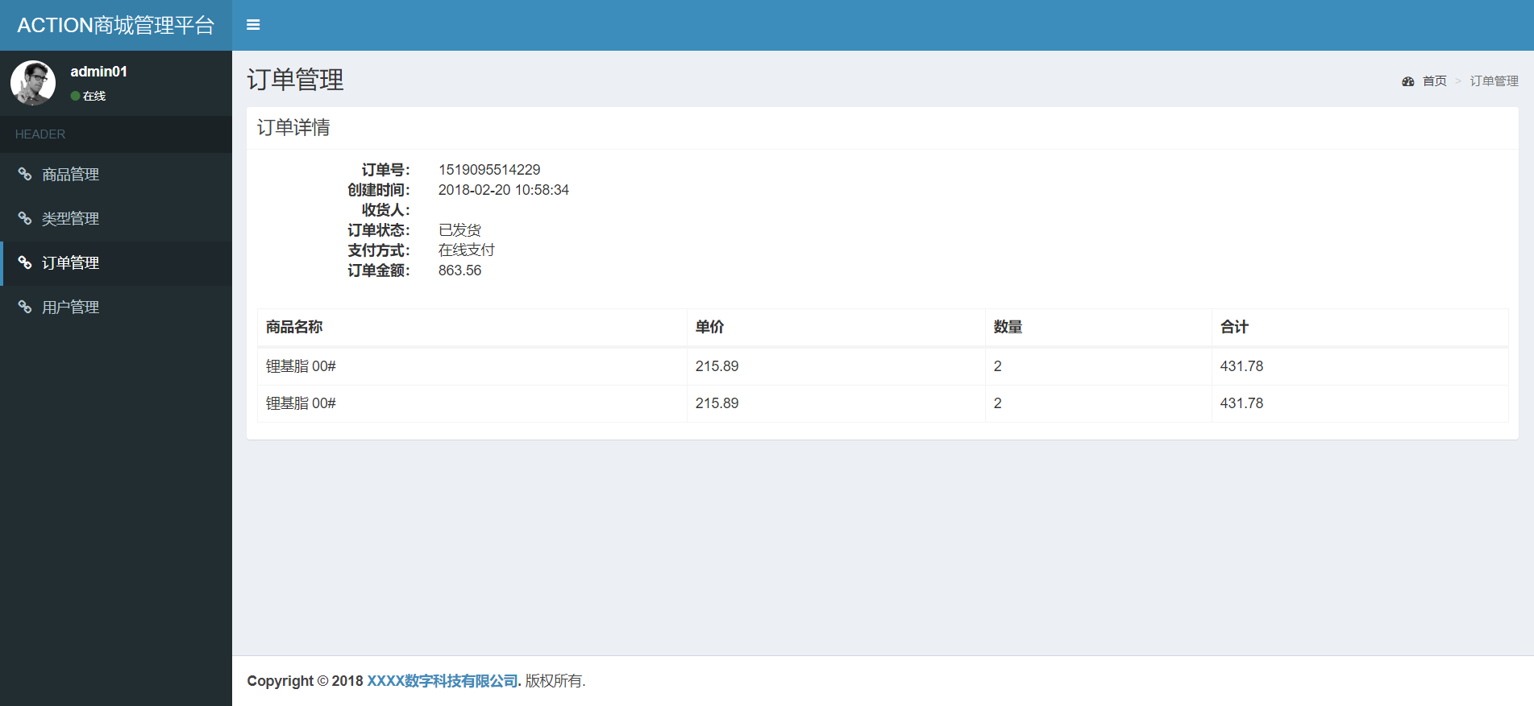

模块关系

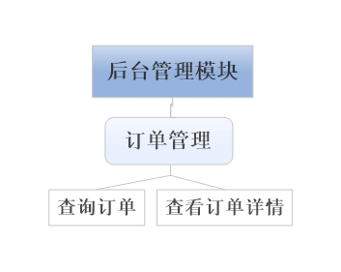

### 存储分配

### 注释设计

### 限制条件

### 测试计划

### 尚未解决的问题

# 移动平台功能模块

## 用户管理设计说明

### 程序描述

采用窗口化、菜单式、交互式进行设计，带来很好的用户体验。

### 功能

系统设计采用spring+sprint MVC + DBUtils框架，有关spring、sprintMVC、DBUtils相关说明，请参照系统的其他资料文档。

本系统通过DBUtils组件访问数据库，DBUtils封装了与数据库交互的所有操作。详细的接口、访问调用，请参照详细设计说明书。

### 性能

内部接口主要包括两部分：

* + 业务逻辑层对数据访问层数据的处理和调用
  + 表示层对业务逻辑层的调用、控制的响应

### 输入项

### 输出项

### 算法

### 流程逻辑

### 接口

### 存储分配

### 注释设计

### 限制条件

### 测试计划

### 尚未解决的问题

## 商品管理设计说明

### 程序描述

采用窗口化、菜单式、交互式进行设计，带来很好的用户体验。

### 功能

系统设计采用spring+sprint MVC + DBUtils框架，有关spring、sprintMVC、DBUtils相关说明，请参照系统的其他资料文档。

本系统通过DBUtils组件访问数据库，DBUtils封装了与数据库交互的所有操作。详细的接口、访问调用，请参照详细设计说明书。

### 性能

内部接口主要包括两部分：

* + 业务逻辑层对数据访问层数据的处理和调用
  + 表示层对业务逻辑层的调用、控制的响应

### 输入项

### 输出项

### 算法

### 流程逻辑

### 接口

### 存储分配

### 注释设计

### 限制条件

### 测试计划

### 尚未解决的问题

## 商品分类管理设计说明

### 程序描述

采用窗口化、菜单式、交互式进行设计，带来很好的用户体验。

### 功能

系统设计采用spring+sprint MVC + DBUtils框架，有关spring、sprintMVC、DBUtils相关说明，请参照系统的其他资料文档。

本系统通过DBUtils组件访问数据库，DBUtils封装了与数据库交互的所有操作。详细的接口、访问调用，请参照详细设计说明书。

### 性能

内部接口主要包括两部分：

* + 业务逻辑层对数据访问层数据的处理和调用
  + 表示层对业务逻辑层的调用、控制的响应

### 输入项

### 输出项

### 算法

### 流程逻辑

### 接口

### 存储分配

### 注释设计

### 限制条件

### 测试计划

### 尚未解决的问题

## 购物车管理设计说明

### 程序描述

采用窗口化、菜单式、交互式进行设计，带来很好的用户体验。

### 功能

系统设计采用spring+sprint MVC + DBUtils框架，有关spring、sprintMVC、DBUtils相关说明，请参照系统的其他资料文档。

本系统通过DBUtils组件访问数据库，DBUtils封装了与数据库交互的所有操作。详细的接口、访问调用，请参照详细设计说明书。

### 性能

内部接口主要包括两部分：

* + 业务逻辑层对数据访问层数据的处理和调用
  + 表示层对业务逻辑层的调用、控制的响应

### 输入项

### 输出项

### 算法

### 流程逻辑

### 接口

### 存储分配

### 注释设计

### 限制条件

### 测试计划

### 尚未解决的问题

## 订单管理设计说明

### 程序描述

采用窗口化、菜单式、交互式进行设计，带来很好的用户体验。

### 功能

系统设计采用spring+sprint MVC + DBUtils框架，有关spring、sprintMVC、DBUtils相关说明，请参照系统的其他资料文档。

本系统通过DBUtils组件访问数据库，DBUtils封装了与数据库交互的所有操作。详细的接口、访问调用，请参照详细设计说明书。

### 性能

内部接口主要包括两部分：

* + 业务逻辑层对数据访问层数据的处理和调用
  + 表示层对业务逻辑层的调用、控制的响应

### 输入项

### 输出项

### 算法

### 流程逻辑

### 接口

### 存储分配

### 注释设计

### 限制条件

### 测试计划

### 尚未解决的问题

## 地址管理设计说明

### 程序描述

采用窗口化、菜单式、交互式进行设计，带来很好的用户体验。

### 功能

系统设计采用spring+sprint MVC + DBUtils框架，有关spring、sprintMVC、DBUtils相关说明，请参照系统的其他资料文档。

本系统通过DBUtils组件访问数据库，DBUtils封装了与数据库交互的所有操作。详细的接口、访问调用，请参照详细设计说明书。

### 性能

内部接口主要包括两部分：

* + 业务逻辑层对数据访问层数据的处理和调用
  + 表示层对业务逻辑层的调用、控制的响应

### 输入项

### 输出项

### 算法

### 流程逻辑

### 接口

### 存储分配

### 注释设计

### 限制条件

### 测试计划

### 尚未解决的问题

## 支付管理设计说明

### 程序描述

采用窗口化、菜单式、交互式进行设计，带来很好的用户体验。

### 功能

系统设计采用spring+sprint MVC + DBUtils框架，有关spring、sprintMVC、DBUtils相关说明，请参照系统的其他资料文档。

本系统通过DBUtils组件访问数据库，DBUtils封装了与数据库交互的所有操作。详细的接口、访问调用，请参照详细设计说明书。

### 性能

内部接口主要包括两部分：

* + 业务逻辑层对数据访问层数据的处理和调用
  + 表示层对业务逻辑层的调用、控制的响应

### 输入项

### 输出项

### 算法

### 流程逻辑

### 接口

### 存储分配

### 注释设计

### 限制条件

### 测试计划

### 尚未解决的问题